فصل چهارم
ارزیابی و تحلیل نتایج
مدیریت سبد سرمایه‌گذاری از طریق روش اختیار خرید پوشش‌داده‌شده با استفاده از یادگیری عمیق
مطالعه‌ی موردی: بورس اوراق بهادار تهران

۴-۱ — مقدمه
در فصل سوم، معماری کامل سامانه‌ی پیشنهادی — از مهندسیِ فیچر تا تورنمنتِ نُه‌مدلی، یادگیریِ ترکیبیِ دوسطحی، اعتبارسنجیِ غلتانِ زمانی، و موتورِ بک‌تستِ استراتژیِ اختیارِ خریدِ پوشش‌داده‌شده — به‌طورِ کامل و بدونِ ارائه‌ی هیچ نتیجه‌ی عددی شرح داده شد. این فصل، برعکس، صرفاً به گزارش، تحلیل و تفسیرِ نتایجِ عددیِ به‌دست‌آمده از اجرای واقعیِ آن معماری اختصاص دارد. همه‌ی اعداد، جداول و نمودارهای این فصل مستقیماً از خروجیِ اجرای کاملِ خط‌لوله روی شش نمادِ منتخب از بورسِ اوراق بهادارِ تهران برداشته شده‌اند؛ هیچ عددی تخمین زده، گرد شده به‌نفعِ ادعای بهتر، یا از یک اجرای غیرِواقعی استخراج نشده است.
ساختارِ این فصل به‌گونه‌ای طراحی شده که مسیرِ منطقیِ خطِ لوله را دنبال کند: نخست تنظیماتِ دقیقِ آزمایش (بخش ۴-۲) گزارش می‌شود تا بازتولیدپذیریِ کامل نتایج فراهم باشد؛ سپس نتایجِ هر مرحله به‌ترتیب — تورنمنتِ انتخابِ افق (۴-۳)، تورنمنتِ نُه‌مدلی و اعتبارسنجیِ غلتانِ زمانی (۴-۴)، عملکردِ نهاییِ طبقه‌بندیِ HONEST (۴-۵)، نتایجِ مالیِ بک‌تست (۴-۶)، اهمیتِ فیچرها (۴-۷)، آزمایشِ کاهشِ فیچر (۴-۸)، مقایسه‌ی HONEST در برابرِ FRAUD (۴-۹)، معیارهای ریسک (۴-۱۰) و بهینه‌سازیِ پرتفوی (۴-۱۱) — ارائه و تفسیر می‌شود. فصل با تحلیلِ حساسیت و جمع‌بندیِ محدودیت‌های تجربی (۴-۱۲) و جمع‌بندیِ کلیِ فصل (۴-۱۳) به پایان می‌رسد.
در سراسرِ این فصل، اصلِ راهنما همان اصلِ صداقتِ روش‌شناختی است که در فصل سوم معرفی شد: یافته‌های مثبت، منفی و مبهم — به‌طورِ یکسان و بدونِ گزینش — گزارش می‌شوند. برای نمونه، در بخشِ ۴-۴ نشان داده می‌شود که افزودنِ مدلِ نهم (CNN-LSTM) به‌طورِ خودکار به بهبودِ نتایج منجر نشد؛ در بخشِ ۴-۸ نتیجه‌ی آزمایشِ کاهشِ فیچر مبهم گزارش می‌شود؛ و در بخشِ ۴-۹ یک استثنا در الگویِ کلیِ HONEST-در-برابرِ-FRAUD به‌صراحت مستند می‌شود. این رویکرد، هرچند از نظرِ روایی کمتر «تمیز» به‌نظر می‌رسد، اعتبارِ علمیِ نتایج را تضمین می‌کند.

۴-۲ — تنظیمات آزمایش
پیش از ارائه‌ی نتایج، این بخش دقیق‌ترین سطحِ جزئیاتِ لازم برای بازتولیدِ کاملِ آزمایش‌ها را گزارش می‌کند: نمادها و بازه‌ی زمانیِ داده، محیطِ نرم‌افزاری/سخت‌افزاریِ اجرا، و مقادیرِ دقیقِ هر ابرپارامتر و فرضِ روش‌شناختی. این اطلاعات مکملِ توصیفِ معماریِ ارائه‌شده در فصل سوم است و صرفاً به مقادیرِ عددیِ نهاییِ به‌کاررفته می‌پردازد.

۴-۲-۱ داده و نمادهای موردِ مطالعه
جدولِ ۱ شش نمادِ منتخب، صنعتِ هر یک، تعدادِ کلِ روزهای معاملاتیِ موجود در فایلِ خامِ هر نماد (پیش از فیلترِ بازه‌ی زمانی)، و بازه‌ی زمانیِ مجموعه‌ی آزمونِ نهایی (Test Set، ۱۵٪ پایانیِ داده‌ی هر نماد پس از تفکیکِ Purged Time-Series) را نشان می‌دهد. طولِ بازه‌ی آزمون در میانِ نمادها یکسان نیست، چرا که طولِ کلِ سریِ هر نماد و افقِ منتخبِ آن (که فاصله‌ی حذفِ آموزنده را تعیین می‌کند) متفاوت است.
نماد | صنعت | رکورد خام | بازه‌ی آزمون (Test) | تعداد روزهای آزمون
Fameli | فلزاتِ اساسی (آلومینیوم) | ۴٬۳۱۵ | ۱۴۰۲/۰۶/۲۱ تا ۱۴۰۳/۱۲/۲۶ | ۳۴۵
Fulad | فلزاتِ اساسی (فولاد) | ۴٬۳۰۱ | ۱۴۰۲/۰۶/۰۸ تا ۱۴۰۳/۱۲/۱۲ | ۳۴۶
IranKhodro | خودرو | ۵٬۵۴۱ | ۱۴۰۲/۰۶/۲۹ تا ۱۴۰۳/۱۲/۲۱ | ۳۴۰
Khgostar | سرمایه‌گذاری | ۴٬۰۴۷ | ۱۴۰۲/۰۷/۰۹ تا ۱۴۰۳/۱۲/۲۷ | ۳۴۸
Shapna | پتروشیمی (پالایش نفت) | ۴٬۰۰۸ | ۱۴۰۲/۰۷/۰۳ تا ۱۴۰۳/۱۲/۲۱ | ۳۴۰
VebMellat | بانکداری | ۳٬۸۹۹ | ۱۴۰۲/۰۸/۰۶ تا ۱۴۰۳/۱۲/۱۹ | ۳۱۳
جدول 1. شش نمادِ منتخب، صنعت، حجمِ دادۀ خام و بازۀ زمانیِ مجموعۀ آزمون
همان‌طور که در فصل سوم (بخشِ ۳-۳-۱) اشاره شد، پیش از مهندسیِ فیچر یک بازه‌ی ثابت از سالِ ۱۳۹۳ (۲۰۱۵ میلادی) به بعد برای همه‌ی نمادها اعمال می‌شود. تفکیکِ Train/Val/Test به نسبتِ ۷۰٪/۱۵٪/۱۵٪ روی این بازه‌ی فیلترشده انجام می‌شود؛ بنابراین بازه‌ی آزمونِ گزارش‌شده در جدولِ فوق (تقریباً از پاییزِ ۱۴۰۲ تا پایانِ اسفندِ ۱۴۰۳، حدودِ یک‌سال‌ونیم) بخشِ کاملاً خارج‌از‌نمونه‌ای است که هیچ‌یک از مدل‌ها در طولِ آموزش یا تنظیمِ ابرپارامتر آن را ندیده‌اند و مبنایِ تمامیِ نتایجِ گزارش‌شده در این فصل است.

۴-۲-۲ محیطِ اجرا و پیاده‌سازیِ نرم‌افزاری
تمامیِ آزمایش‌ها با زبانِ برنامه‌نویسیِ Python نسخه‌ی ۳.۱۱ روی یک محیطِ محاسباتیِ تنها-CPU (بدونِ شتاب‌دهنده‌ی گرافیکی) با ۴ هسته‌ی پردازشی و ۱۵ گیگابایت حافظه‌ی RAM اجرا شدند. جدولِ ۲ نسخه‌ی دقیقِ کتابخانه‌های اصلیِ به‌کاررفته را فهرست می‌کند.
کتابخانه | نقش | نسخه
scikit-learn | خطِ لوله‌ی مشترک، Scaler، معیارها، TimeSeriesSplit | ۱.۹.۰
LightGBM | مدلِ گرادیان‌بوستینگِ اصلی | ۴.۷.۰
XGBoost | مدلِ گرادیان‌بوستینگِ منظم‌شده | ۳.۲.۰
CatBoost | مدلِ گرادیان‌بوستینگِ ترتیبی | ۱.۲.۱۰
PyTorch | پیاده‌سازیِ سفارشیِ LSTM+Attention و CNN-LSTM | ۲.۱۳.۰
Optuna | بهینه‌سازیِ بیزیِ ابرپارامتر (TPE) | ۴.۹.۰
SHAP | تحلیلِ اهمیتِ فیچر پس از آموزش | ۰.۵۱.۰
pandas / NumPy | پردازشِ داده و محاسباتِ عددی | ۳.۰.۵ / ۲.۴.۶
جدول 2. پشتۀ نرم‌افزاریِ به‌کاررفته در آزمایش‌ها
انتخابِ یک محیطِ تنها-CPU (بدونِ GPU) یک محدودیتِ عملیِ صریح است که مستقیماً بر بودجه‌ی trial ِ Optuna برایِ مدل‌های عصبی (LSTM+Attention و CNN-LSTM) اثر گذاشته است — این دو مدل با ۲۵ trial تنظیم شده‌اند، درحالی‌که مدل‌های درختیِ سریع‌تر (به‌ویژه LightGBM) با ۶۰ trial. این نامتقارنیِ بودجه، بخشی از توضیحِ رفتارِ ناپایدارترِ CNN-LSTM در بخشِ ۴-۴ است.

۴-۲-۳ مقادیرِ پیکربندی و فرضیاتِ کلیدی
جدولِ ۳ تمامیِ مقادیرِ ثابت و ابرپارامترهای سطحِ-سامانه (نه ابرپارامترهای هر مدل که توسطِ Optuna به‌ازای هر نماد جداگانه تنظیم می‌شوند) را به‌صورتِ متمرکز گزارش می‌کند.
پارامتر | مقدار | توضیح
Global Random Seed | ۴۲ | برایِ بازتولیدپذیریِ کاملِ نمونه‌گیری/مقداردهیِ اولیه
نسبتِ تفکیکِ داده (Train/Val/Test) | ۷۰٪ / ۱۵٪ / ۱۵٪ | Purged Time-Series Split (بخشِ ۳-۶)
فاصله‌ی حذفِ آموزنده (Purge Gap) | برابرِ افقِ H هر نماد | برای جلوگیریِ نشتِ برچسب در مرزِ بخش‌ها
تعدادِ فولدهایِ Walk-Forward | ۳ | TimeSeriesSplit روی معماریِ برنده، بدونِ تنظیمِ دوباره
آستانه‌ی ایمنیِ Walk-Forward AUC | ۰.۵۲ | زیرِ این مقدار، انتخاب به rank-average سقوط می‌کند
نیمه‌عمرِ وزن‌دهیِ نزدیکی‌به‌زمان‌حال | ۵۰۰ ردیف | اعمال‌شده روی LightGBM/XGBoost/RandomForest/CatBoost
تعدادِ Optuna trial (LightGBM / XGBoost / RF / CatBoost / MLP / LSTM / CNN-LSTM) | ۶۰ / ۴۰ / ۳۰ / ۴۰ / ۳۰ / ۲۵ / ۲۵ | بودجه‌ی جست‌وجویِ هر مدل (بخشِ ۳-۹-۱)
تعدادِ splitهایِ OOF برایِ Stacking | ۵ | برایِ ساختِ فیچرهای متا بدونِ نشت (بخشِ ۳-۱۰)
نرخِ بدونِ‌ریسک سالانه | ۲۰٪ | بازتابِ محیطِ نرخِ بهره/تورمِ اسمیِ بالایِ ایران
درصدِ Strike آپشن (نسبت به قیمتِ جاری) | +۴٪ | اختیارِ خریدِ کمی «بیرون از پول» (Out-of-the-Money)
پرمیومِ فرضیِ بازار | ۰.۸٪ از قیمتِ سهم | فرضِ ثابت برایِ کلِ دوره؛ مقایسه با پرمیومِ منصفانه‌ی بلک-شولز در بخشِ ۴-۱۰
هزینه‌ی معامله | ۰.۵٪ هر معامله | اعمال‌شده روی خرید/فروشِ سهم و نوشتنِ/بازخریدِ آپشن
آستانه‌ی تعدیلِ رویدادهای شرکتی | ۲۵٪ (بازدهیِ روزانه) | بخشِ ۳-۳-۲
جدول 3. مقادیرِ پیکربندی و فرضیاتِ کلیدیِ سامانه
توجه شود که فرضیاتِ مالی (نرخِ بدونِ‌ریسک، Strike، پرمیومِ فرضیِ بازار، هزینه‌ی معامله) برایِ همه‌ی نمادها و در طولِ کلِ بازه‌ی آزمون ثابت نگه داشته شده‌اند تا مقایسه‌ی میانِ نمادها منصفانه بماند؛ این مقادیر تغییر نکرده‌اند نه در آزمایشِ فیچرِ دلار (v16)، نه در آزمایشِ CNN-LSTM (v17) — تنها ورودی‌های مدل و معماریِ تورنمنت تغییر یافته‌اند، نه فرضیاتِ استراتژیِ مالی.

۴-۳ — نتایجِ تورنمنتِ انتخابِ افقِ پیش‌بینی
همان‌طور که در بخشِ ۳-۵-۱ توضیح داده شد، به‌جایِ یک افقِ ثابتِ دلبخواهی برای همه‌ی نمادها، افقِ پیش‌بینی/نگهداریِ آپشن به‌ازایِ هر نماد از میانِ پنج کاندیدِ ۳، ۵، ۱۰، ۱۵ و ۲۰ روزِ معاملاتی، بر اساسِ بیشترین AUC غلتانِ زمانی (Walk-Forward) با یک مدلِ سبک و ثابت (LightGBM با ابرپارامترهای معقولِ ثابت) انتخاب می‌شود. شکلِ ۱ نتیجه‌ی کاملِ این تورنمنت را برایِ هر شش نماد نشان می‌دهد.
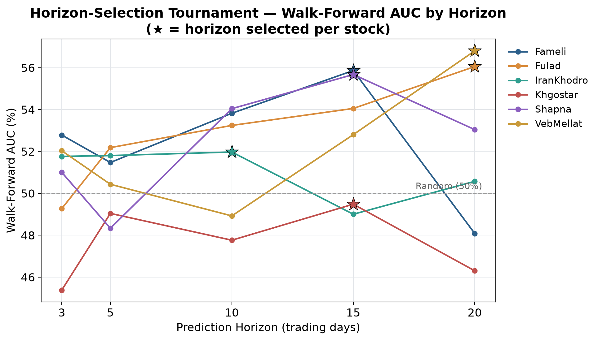
شکل 1. AUC غلتانِ زمانی به‌ازایِ هر افقِ کاندید و افقِ منتخبِ هر نماد (ستاره)
جدولِ ۴ افقِ نهاییِ منتخب برایِ هر نماد را خلاصه می‌کند.
نماد | افقِ منتخب (روز) | WF AUC در افقِ منتخب
Fameli | ۱۵ | ۵۵.۹٪
Fulad | ۲۰ | ۵۶.۱٪
IranKhodro | ۳ | ۵۱.۸٪
Khgostar | ۳ | ۴۵.۴٪
Shapna | ۱۵ | ۵۵.۷٪
VebMellat | ۲۰ | ۵۶.۸٪
جدول 4. افقِ پیش‌بینیِ منتخب برایِ هر نماد از تورنمنتِ افق
چند نکته از این نمودار قابلِ‌تفسیر است. نخست، هیچ افقِ واحدی برایِ همه‌ی نمادها بهینه نیست: Fameli و Shapna به افقِ میان‌مدتِ ۱۵ روزه، Fulad و VebMellat به افقِ بلندترِ ۲۰ روزه، و IranKhodro به کوتاه‌ترین افقِ ۳ روزه گرایش دارند — نتیجه‌ای که فرضِ اولیه‌ی این پژوهش (تنوعِ رفتاریِ نقدشوندگی/نوسان در میانِ صنایعِ مختلفِ بورسِ تهران) را تأیید می‌کند. دوم، منحنیِ Khgostar در تمامیِ افق‌ها زیرِ خطِ تصادفِ ۵۰٪ باقی می‌ماند — نشانه‌ای زودهنگام (پیش از رسیدن به مرحله‌ی تورنمنتِ نُه‌مدلی) از این‌که این نماد رفتارِ به‌شدت نویزی و دشوارتری برایِ پیش‌بینیِ جهت دارد، موضوعی که در بخشِ ۴-۵ دوباره ظاهر می‌شود. سوم، ثباتِ این انتخاب در دو نسخه‌ی مستقلِ اجرایِ سامانه (پیش و پس از افزودنِ فیچرهای دلاری) — که در هر دو نسخه افقِ هر نماد کاملاً یکسان انتخاب شده — نشان می‌دهد افقِ بهینه به ماهیتِ خودِ نماد وابسته است، نه به مجموعه‌ی دقیقِ فیچرهای ورودی.

۴-۴ — نتایجِ تورنمنتِ نُه‌مدلی و اعتبارسنجیِ غلتانِ زمانی
پس از ثابت‌شدنِ افقِ هر نماد، تورنمنتِ اصلی روی نُه مدل (بخشِ ۳-۷ و ۳-۸) اجرا می‌شود. شکلِ ۲ ماتریسِ کاملِ AUC اعتبارسنجی (خام، پیش از کالیبراسیون و پیش از اعتبارسنجیِ غلتانِ زمانی) را برای هر ترکیبِ نماد×مدل نشان می‌دهد.
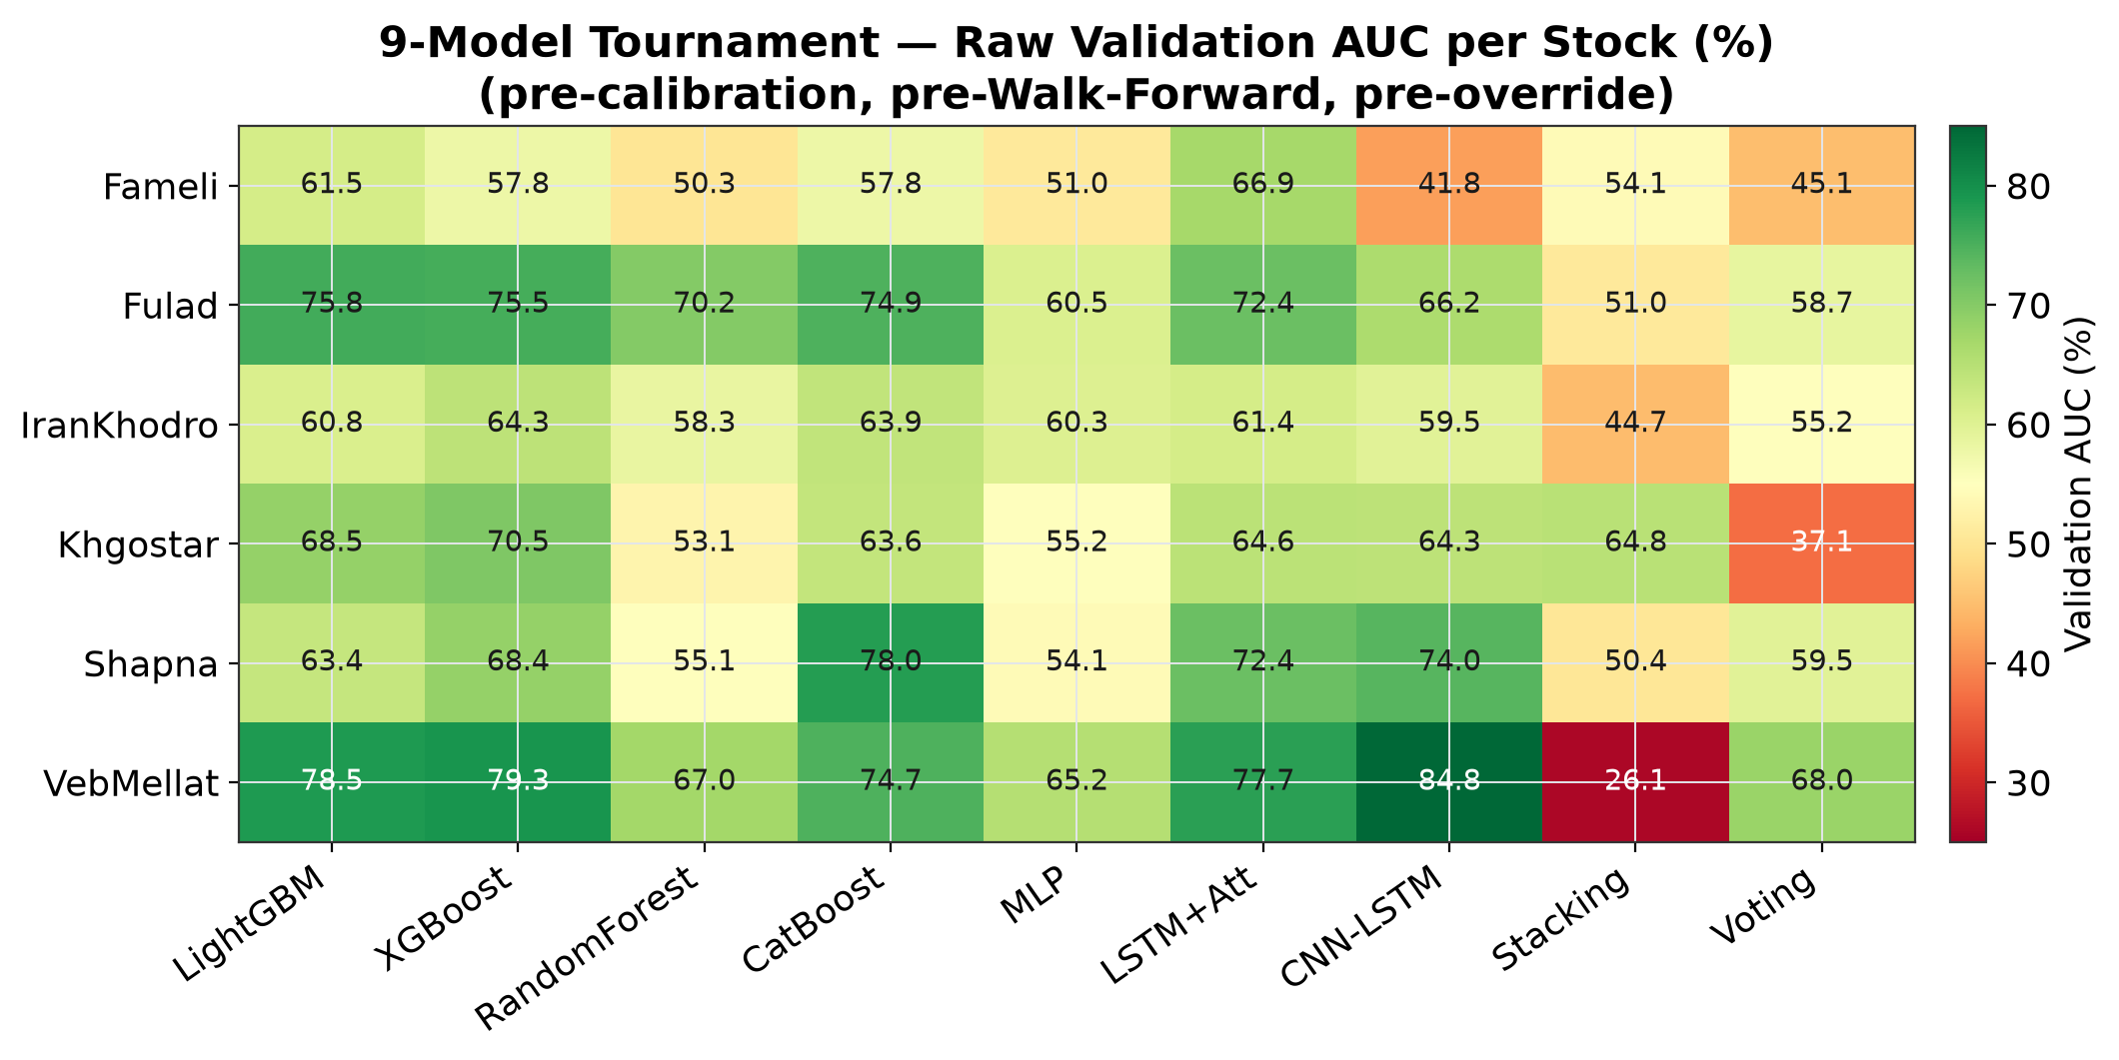
شکل 2. ماتریسِ AUC اعتبارسنجیِ خامِ تورنمنتِ نُه‌مدلی (٪)
سه یافته از این ماتریس برجسته‌اند. نخست، مدلِ CNN-LSTM بالاترین AUC خامِ کلِ این ماتریس را به‌خود اختصاص داده — ۸۴.۸٪ برایِ VebMellat — اما در همان سطر برایِ Fameli ضعیف‌ترینِ نُه مدل است (۴۱.۸٪)؛ این پراکندگیِ شدید (بینِ آخرین تا اولین رتبه، بسته به نماد) دقیقاً نشانه‌ی رفتارِ پرنوسانی است که در بخشِ ۳-۹-۱ پیش‌بینی شده بود. دوم، مدلِ Stacking — با وجودِ آن‌که از میانگین‌گیریِ پنج مدلِ برتر ساخته می‌شود — در برخی نمادها (به‌ویژه VebMellat با ۲۶.۱٪ و Khgostar با تفاوتِ فاحش) عملکردِ ضعیف‌تری از تک‌تکِ مدل‌های پایه نشان می‌دهد؛ این پدیده — که در ادبیاتِ یادگیریِ ترکیبی «منفیِ همبستگی» نامیده می‌شود — زمانی رخ می‌دهد که مدلِ متا (رگرسیونِ لجستیک) روی داده‌ی OOF بیش‌برازش می‌کند، هرچند دقیقاً به همین دلیل سامانه هرگز صرفاً به Stacking متکی نیست (بخشِ ۳-۱۰). سوم، مدل‌های درختیِ گرادیان‌بوستینگ (LightGBM/XGBoost/CatBoost) به‌طورِ نسبتاً پایدار در نیمه‌ی بالاییِ رتبه‌بندی قرار می‌گیرند — سازگار با یافته‌های استانداردِ ادبیاتِ پیش‌بینیِ مالیِ جدولی که این خانواده از مدل‌ها را برایِ داده‌های جدولیِ متوسط‌اندازه ترجیح می‌دهد.
نتایجِ خامِ فوق، پیش از پذیرفته‌شدنِ نهایی، باید در برابرِ اعتبارسنجیِ غلتانِ زمانی (Walk-Forward، بخشِ ۳-۱۱) مقاومت نشان دهند. شکلِ ۳ AUC خامِ برنده‌ی هر نماد را در کنارِ AUC حاصل از سه فولدِ Walk-Forward مقایسه می‌کند.
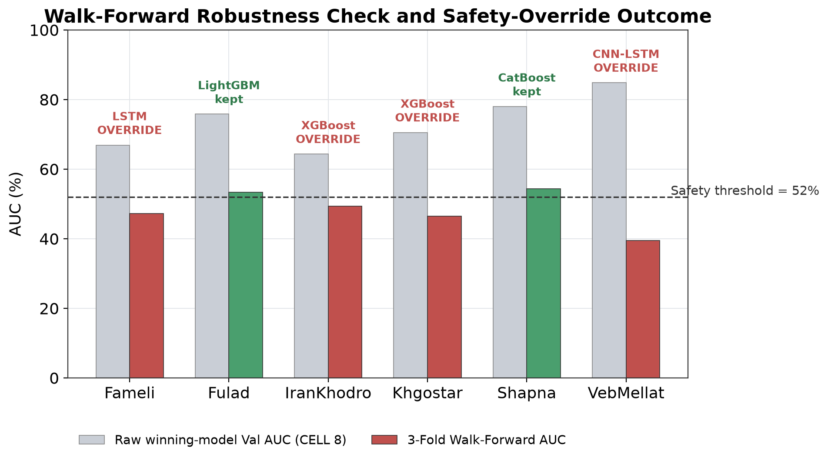
شکل 3. AUC خامِ مدلِ برنده در برابرِ AUC غلتانِ زمانی و نتیجه‌ی override ایمنی
در چهار از شش نماد — Fameli، IranKhodro، Khgostar و VebMellat — AUC غلتانِ زمانی زیرِ آستانه‌ی ایمنیِ ۰.۵۲ سقوط می‌کند و override به‌طورِ خودکار فعال می‌شود؛ یعنی به‌جایِ گزارشِ AUC نمایشیِ خامِ همان مدلِ منفرد، سامانه به میانگینِ رتبه‌ایِ محافظه‌کارانه‌ی همه‌ی نُه مدل سقوط می‌کند. مهم‌ترین نمونه، VebMellat است: مدلِ CNN-LSTM با AUC خامِ ۸۴.۸٪ — بالاترین عددِ کلِ تورنمنت — برنده شد، اما در Walk-Forward به ۳۹.۴٪ سقوط کرد (به‌وضوح زیرِ سطحِ تصادف). این افتِ شدید یک نمونه‌ی آموزنده و مستندِ Overfitting-به-Val است: هرچه فضای جست‌وجویِ ابرپارامتر بزرگ‌تر می‌شود (اینجا با افزودنِ ابعادِ مربوط به لایه‌ی کانولوشن)، بدونِ افزایشِ متناسبِ بودجه‌ی trial، ریسکِ یافتنِ یک پیکربندیِ خوش‌شانس روی مجموعه‌ی اعتبارسنجی بالاتر می‌رود. مکانیزمِ override دقیقاً برای شناساییِ چنین لحظاتی طراحی شده و در این مورد به‌درستی عمل کرده است.
در مقابل، در دو نماد — Fulad (با مدلِ LightGBM) و Shapna (با مدلِ CatBoost) — AUC غلتانِ زمانی بالایِ آستانه باقی می‌ماند و مدلِ منفردِ برنده بدونِ تغییر پذیرفته می‌شود. نسبتِ ۴ به ۶ نمادِ نیازمندِ override در این اجرا، بالاتر از نسخه‌های پیشینِ همین سامانه (که بدونِ مدلِ نهمِ CNN-LSTM، تنها ۲ از ۶ نماد به override نیاز داشتند) است — شاهدِ کمّیِ مستقیم بر این نکته که افزودنِ یک مدلِ پرنوسان‌تر به تورنمنت، ریسکِ انتخابِ یک برنده‌ی خوش‌شانس/بیش‌برازش‌شده را برایِ کلِ سامانه بالا می‌برد، نه فقط برایِ خودِ آن مدل.

۴-۵ — نتایجِ نهاییِ طبقه‌بندیِ HONEST
جدولِ ۵ نتیجه‌ی نهاییِ طبقه‌بندی — پس از تورنمنت، کالیبراسیونِ احتمال (در صورتِ بهبود)، و در صورتِ نیاز اعمالِ override ایمنی — را روی مجموعه‌ی آزمونِ کاملاً خارج‌از‌نمونه گزارش می‌کند.
نماد | افق | مدلِ نهایی | DA (٪) | AUC (٪) | F1 (٪) | دقت (٪) | بازخوانی (٪) | AP (٪) | Brier
Fameli | ۱۵ | rank_avg ⚠ | ۵۴.۸ | ۵۴.۹ | ۶۸.۹ | ۵۳.۷ | ۹۶.۱ | ۵۴.۳ | ۰.۲۵۰
Fulad | ۲۰ | LightGBM | ۵۰.۳ | ۵۳.۳ | ۳۰.۱ | ۳۷.۰ | ۲۵.۳ | ۴۴.۲ | ۰.۳۰۱
IranKhodro | ۳ | rank_avg ⚠ | ۵۴.۱ | ۶۳.۴ | ۶۵.۰ | ۵۲.۳ | ۸۵.۸ | ۶۲.۳ | ۰.۲۳۴
Khgostar | ۱۵ | rank_avg ⚠ | ۴۸.۰ | ۴۳.۶ | ۵۷.۸ | ۵۱.۰ | ۶۶.۷ | ۴۹.۶ | ۰.۳۴۸
Shapna | ۱۵ | CatBoost | ۵۲.۶ | ۶۲.۶ | ۶۱.۸ | ۴۸.۳ | ۸۵.۵ | ۵۶.۰ | ۰.۲۵۰
VebMellat | ۲۰ | rank_avg ⚠ | ۵۱.۱ | ۴۸.۵ | ۵۳.۸ | ۵۰.۶ | ۵۷.۴ | ۴۸.۴ | ۰.۳۳۴
میانگین | — | — | ۵۱.۸ | ۵۴.۴ | ۵۶.۲ | ۴۸.۸ | ۶۹.۵ | ۵۲.۵ | ۰.۲۸۶
جدول 5. نتایجِ نهاییِ طبقه‌بندیِ HONEST روی مجموعۀ آزمون (⚠ = عملکردِ نهایی از override ایمنی، نه مدلِ منفرد)
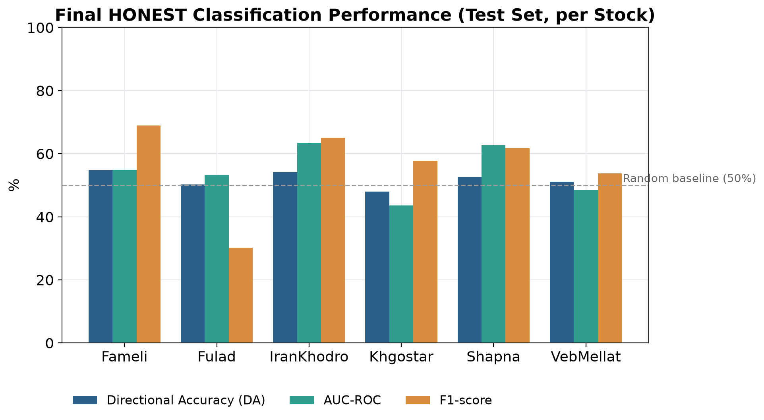
شکل 4. مقایسۀ DA، AUC و F1 نهایی به‌ازایِ هر نماد
میانگینِ AUC نهایی (۵۴.۴٪) به‌طورِ سازگار در محدوده‌ی سقفِ عملیِ گزارش‌شده در ادبیاتِ پیش‌بینیِ جهتِ قیمتِ سهام با داده‌ی روزانه (به‌طورِ معمول ۵۲ تا ۵۸ درصد برایِ روش‌های صادقانه، بدونِ نشتِ اطلاعات) قرار دارد؛ این محدوده به‌خودیِ‌خود شاهدی بر عدمِ وجودِ نشتِ پنهان در خطِ لوله است — یک AUC به‌طورِ مشکوک بالا (مثلاً بالایِ ۷۰٪) روی داده‌ی مالیِ روزانه، طبقِ آنچه در بخشِ ۴-۹ نشان داده می‌شود، معمولاً نشانه‌ی نشتِ اطلاعات است، نه مهارتِ واقعی.
شکافِ قابلِ‌توجه میانِ دقت (میانگین ۴۸.۸٪) و بازخوانی (میانگین ۶۹.۵٪) نشان می‌دهد آستانه‌ی تصمیمِ کالیبره‌شده (بخشِ ۳-۱۲-۲) عمداً به‌سمتِ فراخوانیِ بیشترِ کلاسِ صعودی متمایل شده — انتخابی که با هدفِ استراتژیِ معاملاتیِ زیرین (که کوتاه‌کردنِ موقعیتِ فروش/کال تنها در سیگنال‌های ضعیف رخ می‌دهد، نه در هر پیش‌بینیِ نزولی) سازگار است، اما به‌معنایِ نرخِ بالاترِ مثبت‌کاذب نیز هست. نمونه‌ی افراطیِ این الگو Fulad است: با وجودِ DA برابرِ ۵۰.۳٪ (تقریباً تصادفی)، F1 آن تنها ۳۰.۱٪ است — شکافی که ناشیِ از عدم‌تعادلِ شدیدِ Precision (۳۷.۰٪) و Recall (۲۵.۳٪) در این نماد است و نشان می‌دهد DA به‌تنهایی معیارِ کافی‌ای برایِ قضاوت درباره‌ی کیفیتِ یک مدلِ طبقه‌بندی نیست.
در سویِ دیگر، IranKhodro با AUC=۶۳.۴٪ بالاترین عملکردِ طبقه‌بندیِ کلِ جدول را دارد — نتیجه‌ای که با افقِ کوتاهِ آن (۳ روز) هم‌خوانی دارد؛ افق‌های کوتاه‌تر معمولاً نویزِ کمتری نسبت به سیگنال دارند چون فاصله‌ی زمانیِ کمتری برایِ انباشتِ رویدادهای غیرِمرتبط وجود دارد. در مقابل، Khgostar با AUC=۴۳.۶٪ — به‌وضوح زیرِ خطِ تصادف — ضعیف‌ترین عملکرد را ثبت کرده؛ این عدد، در کنارِ عملکردِ زیرِ-تصادفِ همین نماد در تمامیِ افق‌های تورنمنتِ بخشِ ۴-۳، شاهدِ همگرا و مستقلی است که Khgostar در این نمونه‌ی شش‌تایی ذاتاً دشوارترین نماد برایِ پیش‌بینیِ جهتِ کوتاه‌مدت است — احتمالاً به‌دلیلِ ماهیتِ رفتارِ قیمتیِ آن (سرمایه‌گذاریِ چندصنعتی) که کمتر تحتِ تأثیرِ روندهایِ فنیِ قابلِ‌شناساییِ بازار قرار دارد.

۴-۶ — نتایجِ مالیِ بک‌تستِ استراتژی
این بخش عملکردِ مالیِ واقعیِ استراتژیِ اختیارِ خریدِ پوشش‌داده‌شده (Covered Call، به‌اختصار CC) را — که خروجیِ طبقه‌بندیِ بخشِ ۴-۵ ورودیِ آن است — در برابرِ راهبردِ پایه‌ی خرید-و-نگهداری (Buy & Hold، به‌اختصار BnH) روی همان بازه‌ی آزمونِ خارج‌از‌نمونه مقایسه می‌کند.
نماد | بازدهیِ CC (٪) | بازدهیِ BnH (٪) | Sharpe CC | Sortino CC | Calmar CC | MaxDD CC (٪) | نرخِ برد (٪) | CC > BnH؟
Fameli | ۴۱٬۱۲۴.۳ | ۷٬۴۲۴.۶ | ۱.۱۰ | ۲.۴۰ | ۴۴۱.۳۴ | -۹۳.۲ | ۵۶.۲ | ✅ بله
Fulad | ۹۳٬۲۳۴.۰ | ۵۹٬۶۰۰.۷ | ۰.۹۵ | ۲.۵۷ | ۹۵۱.۴۱ | -۹۸.۰ | ۵۴.۶ | ✅ بله
IranKhodro | -۷.۳ | ۱۲۲.۲ | ۰.۱۳ | ۰.۲۴ | -۰.۰۹ | -۷۸.۷ | ۴۸.۵ | ✗ خیر
Khgostar | ۸٬۸۴۷.۴ | ۲۶۶.۶ | ۰.۷۰ | ۲.۱۵ | ۸۸.۶۸ | -۹۹.۸ | ۴۸.۶ | ✅ بله
Shapna | ۵٬۷۴۸.۳ | -۳۱.۵ | ۰.۶۸ | ۲.۰۶ | ۵۷.۷۶ | -۹۹.۵ | ۵۰.۳ | ✅ بله
VebMellat | ۳٬۸۱۷٬۵۱۰.۲ | ۱٬۳۱۸٬۱۴۴.۱ | ۱.۲۰ | ۴.۱۸ | ۳۸٬۹۹۷.۱۹ | -۹۷.۹ | ۵۵.۹ | ✅ بله
جدول 6. نتایجِ مالیِ بک‌تستِ کاملِ استراتژی روی مجموعۀ آزمون (۵ از ۶ نماد: CC > BnH)

۴-۶-۱ مقیاسِ اعدادِ بازدهی: چرا ارقامِ نمایی و چگونه باید تفسیر شوند
پیش از تفسیرِ اعدادِ جدولِ فوق، یک نکته‌ی روش‌شناختیِ مهم باید تصریح شود: ارقامِ بازدهیِ گزارش‌شده — به‌ویژه بازدهیِ نمایی‌مانندِ VebMellat (بیش از ۳.۸ میلیون درصد) — نه محصولِ اهرمِ مالی و نه محصولِ خطایی در محاسبه هستند، بلکه از ترکیب‌شدنِ (Compounding) بازدهیِ روزانه/دوره‌ای در طولِ حدودِ یک‌سال‌ونیمِ بازه‌ی آزمون، در بازاری با نرخِ تورمِ اسمیِ بسیار بالا ناشی می‌شوند. شاهدِ کلیدی برایِ این تفسیر آن است که همین الگویِ اعدادِ نمایی در ستونِ Buy & Hold — که هیچ مؤلفه‌ی آپشن یا تصمیمِ مدل در آن دخیل نیست — نیز دیده می‌شود (برایِ نمونه، +۱٬۳۱۸٬۱۴۴٪ برایِ VebMellat تنها با نگه‌داشتنِ ساده‌ی سهم). این مشاهده مستقیماً با انگیزه‌ی افزودنِ فیچرِ کلانِ نرخِ دلار (بخشِ ۳-۴-۳) هم‌خوانی دارد: بازارِ سهامِ ایران، به‌دلیلِ بی‌ثباتیِ ارزیِ ساختاری، بازدهیِ اسمیِ بسیار بالاتر از بازارهای با تورمِ پایین نشان می‌دهد.
به همین دلیل، معیارهایِ مقایسه‌ی معنادار در این جدول نه بازدهیِ اسمیِ خام، بلکه نسبتِ CC به BnH و معیارهایِ ریسک‌تعدیل‌شده (Sharpe، Sortino، Calmar) هستند — این معیارها با تقسیم‌کردنِ بازده بر نوسان (یا افت‌سرمایه)، اثرِ مشترکِ تورمِ زمینه‌ای را خنثی می‌کنند و صرفاً تفاوتِ نسبیِ عملکردِ CC نسبت به BnH را آشکار می‌سازند. نرخِ بدونِ‌ریسکِ ۲۰٪ (بخشِ ۴-۲-۳) نیز عمداً بالا انتخاب شده تا بازتابِ محیطِ نرخِ بهره‌ی اسمیِ واقعیِ ایران باشد؛ به همین علت، با وجودِ بازدهیِ اسمیِ نجومی، نسبت‌های Sharpe در محدوده‌ی معقولِ ۰.۱۳ تا ۱.۲۰ باقی مانده‌اند — نه مقادیرِ کاذبِ بسیار بزرگ.

۴-۶-۲ نمودارهای بازدهیِ تجمعی و منحنیِ سرمایه
شکلِ ۵ بازدهیِ تجمعیِ CC و BnH را برایِ هر شش نماد در مقیاسِ symlog (برایِ نمایشِ هم‌زمانِ اعدادِ کوچک و نمایی) مقایسه می‌کند.
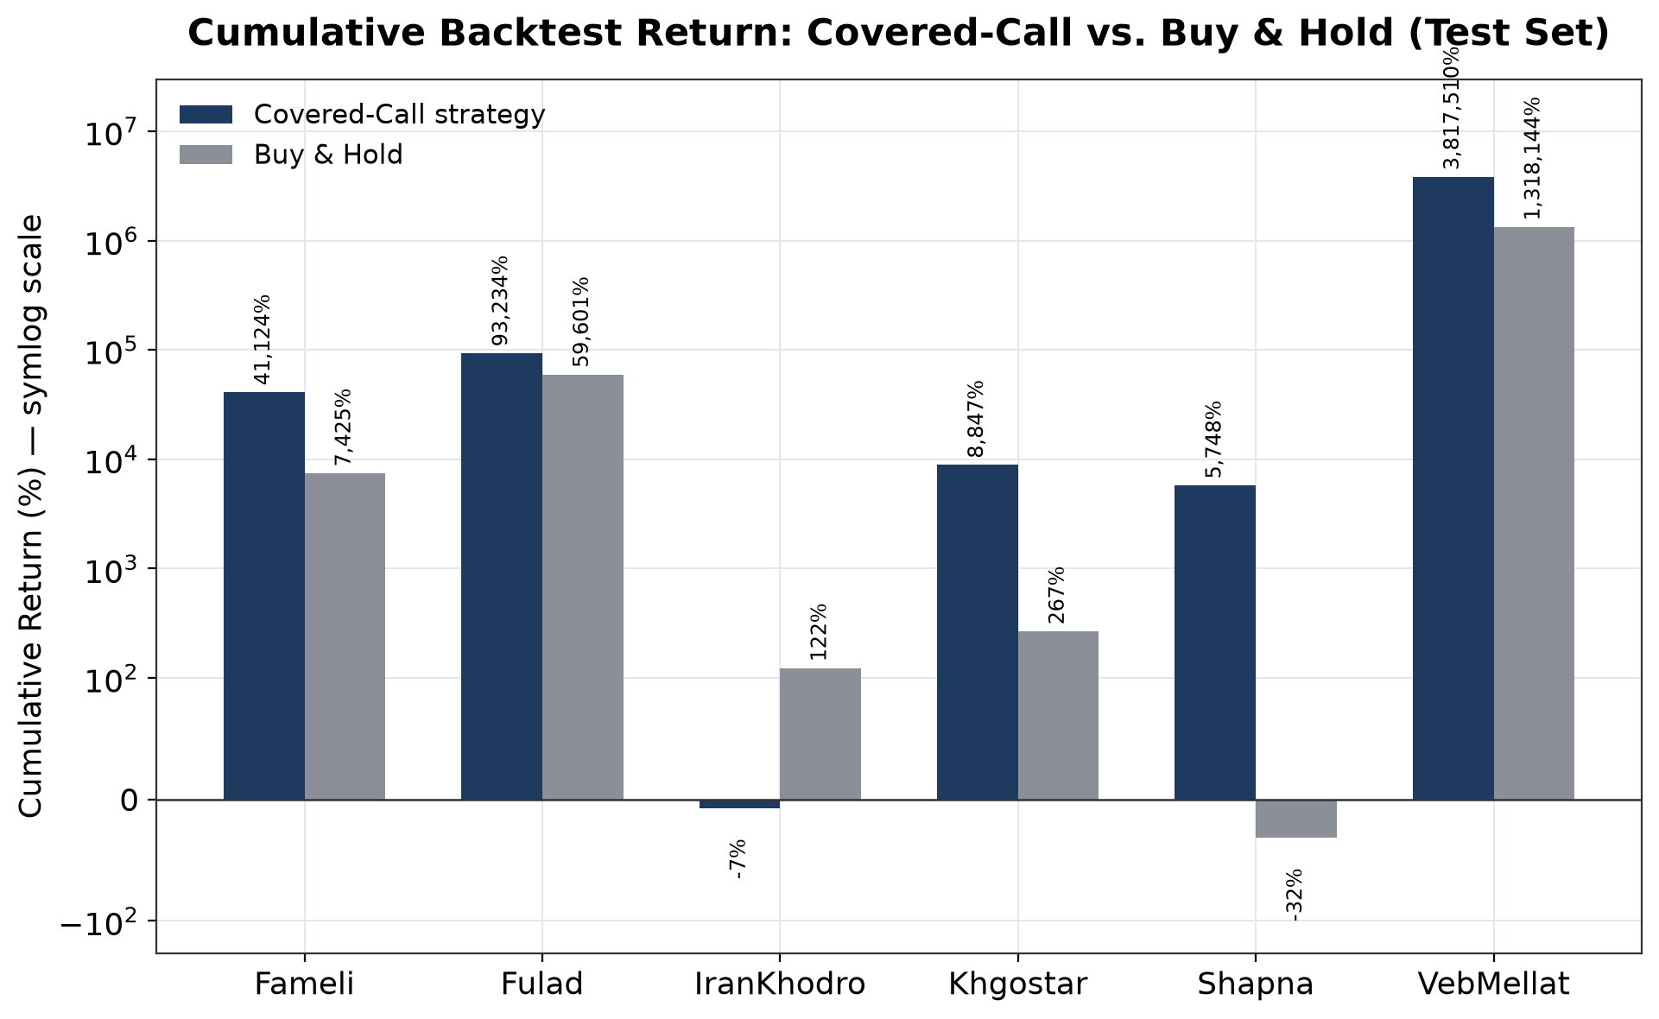
شکل 5. بازدهیِ تجمعیِ CC در برابرِ BnH روی مجموعۀ آزمون (مقیاسِ symlog)
در پنج از شش نماد، استراتژیِ CC از BnH پیشی می‌گیرد — از فاصله‌ی نسبتاً کوچک در Fulad (نسبتِ ۱.۵۶ برابر) تا فاصله‌ی بزرگ در Khgostar (نسبتِ حدودِ ۳۳ برابر). IranKhodro تنها استثنا است: CC بازدهیِ منفیِ ۷.۳٪- ثبت می‌کند درحالی‌که BnH ساده +۱۲۲.۲٪ بازده داشته. این نتیجه با توجه به AUC نسبتاً بالایِ طبقه‌بندیِ IranKhodro (۶۳.۴٪ در بخشِ ۴-۵) در نگاهِ نخست متناقض به‌نظر می‌رسد؛ اما تفسیرِ آن ساده است: در افقِ کوتاهِ ۳ روزه‌ی این نماد، هزینه‌ی معامله (۰.۵٪ در هر معامله) و پرمیومِ فرصتِ ازدست‌رفته از فروختنِ کال در روندهای صعودیِ قوی، به‌کرات تکرار می‌شود؛ یک مدلِ طبقه‌بندیِ نسبتاً دقیق برایِ جهت لزوماً به یک استراتژیِ معاملاتیِ سودآور در بازه‌های خیلی کوتاه‌مدت تبدیل نمی‌شود، به‌خصوص وقتی هزینه‌ی معاملاتی به‌ازایِ افقِ کوتاه به‌طورِ نسبی سنگین‌تر است.
برای درکِ بهترِ این رفتار در طولِ زمان — نه فقط در نقطه‌ی پایانی — شکلِ ۶ منحنیِ کاملِ ارزشِ پرتفوی (در مقیاسِ لگاریتمی) را برایِ دو نمادِ نماینده نشان می‌دهد: Shapna به‌عنوانِ نمونه‌ای که CC یک سهمِ زیان‌ده را نجات می‌دهد، و IranKhodro به‌عنوانِ نمونه‌ای که BnH برتری دارد.
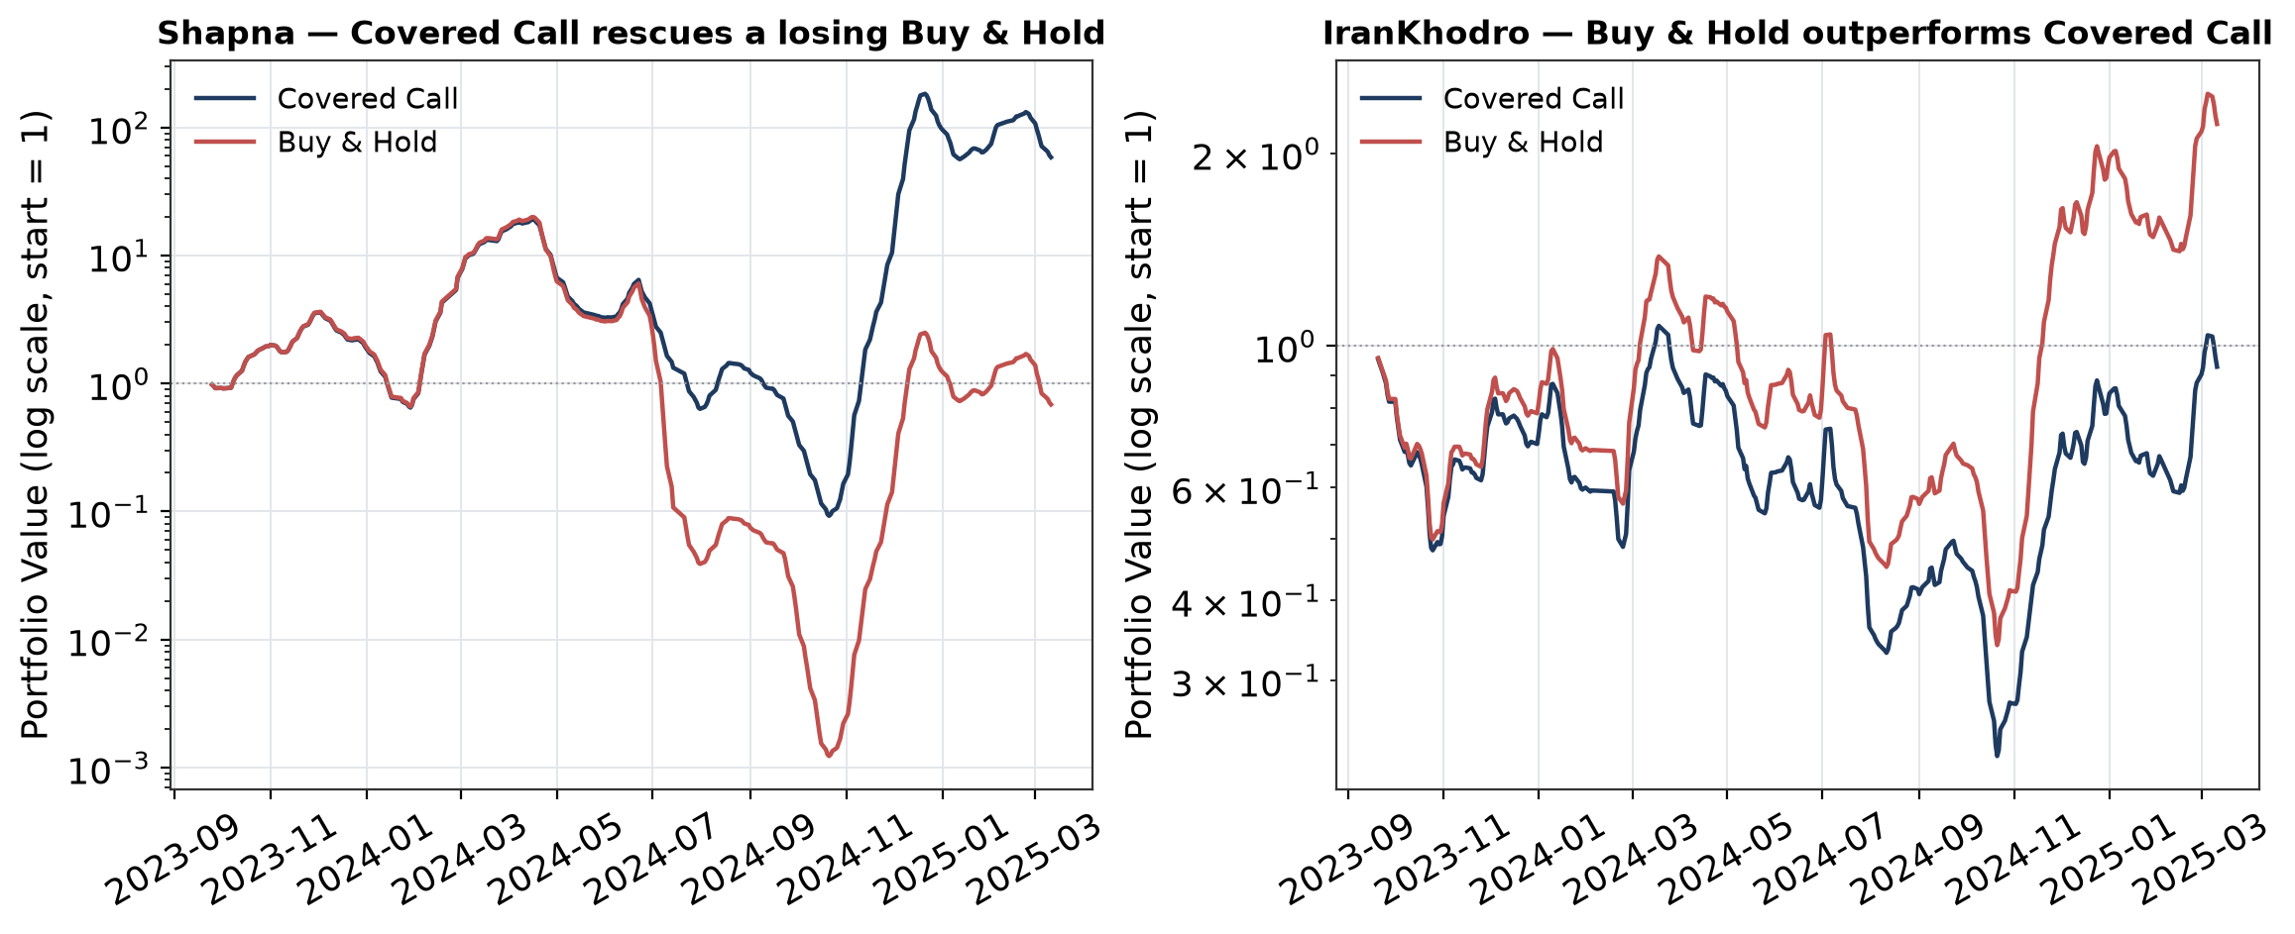
شکل 6. منحنیِ ارزشِ پرتفوی (مقیاسِ لگاریتمی) — Shapna و IranKhodro
منحنیِ Shapna روایتِ اصلیِ ارزش‌آفرینیِ استراتژیِ CC را به‌روشنی نشان می‌دهد: در بازه‌ی میانیِ نمودار (تقریباً تیر تا آبانِ ۱۴۰۳)، هر دو راهبرد افتِ شدید را تجربه می‌کنند، اما BnH تا نزدیکِ صفرشدنِ کاملِ ارزش (کاهشِ بیش از ۹۹.۹٪) سقوط می‌کند درحالی‌که CC — به‌لطفِ درآمدِ پرمیومِ حاصل از فروشِ منظمِ کال و گیت‌هایِ اقتصادی/روندِ فصلِ سوم که مانعِ فروشِ کال در سیگنال‌های قوی می‌شوند — افتِ به‌مراتب کم‌عمق‌تری را ثبت می‌کند. این دقیقاً همان مکانیزمِ حفاظتی است که در تعریفِ ادبیاتِ Covered Call (بخشِ ۲) به‌عنوانِ مزیتِ نظریِ این استراتژی مطرح شده و اینجا با داده‌ی واقعی تأیید می‌شود.
منحنیِ IranKhodro، در مقابل، نشان می‌دهد که در روندهای صعودیِ قوی و پیوسته (به‌ویژه از دیِ ۱۴۰۳ به بعد)، سقفِ سودِ تحمیل‌شده توسطِ فروشِ کال (وقتی گیتِ اقتصادی/روند به‌درستی مانعِ فروش نمی‌شود یا سیگنال‌ها به‌اشتباه به فروشِ کال منجر می‌شوند) باعث می‌شود CC نتواند به‌اندازه‌ی BnH از صعودِ کامل بهره ببرد — دقیقاً محدودیتِ ذاتیِ شناخته‌شده‌ی استراتژیِ Covered Call (سقفِ سود در برابرِ کفِ زیانِ ناقص) که در فصلِ ادبیاتِ نظریِ این پژوهش مورد بحث قرار گرفت.

۴-۶-۳ عملکردِ ریسک‌تعدیل‌شده
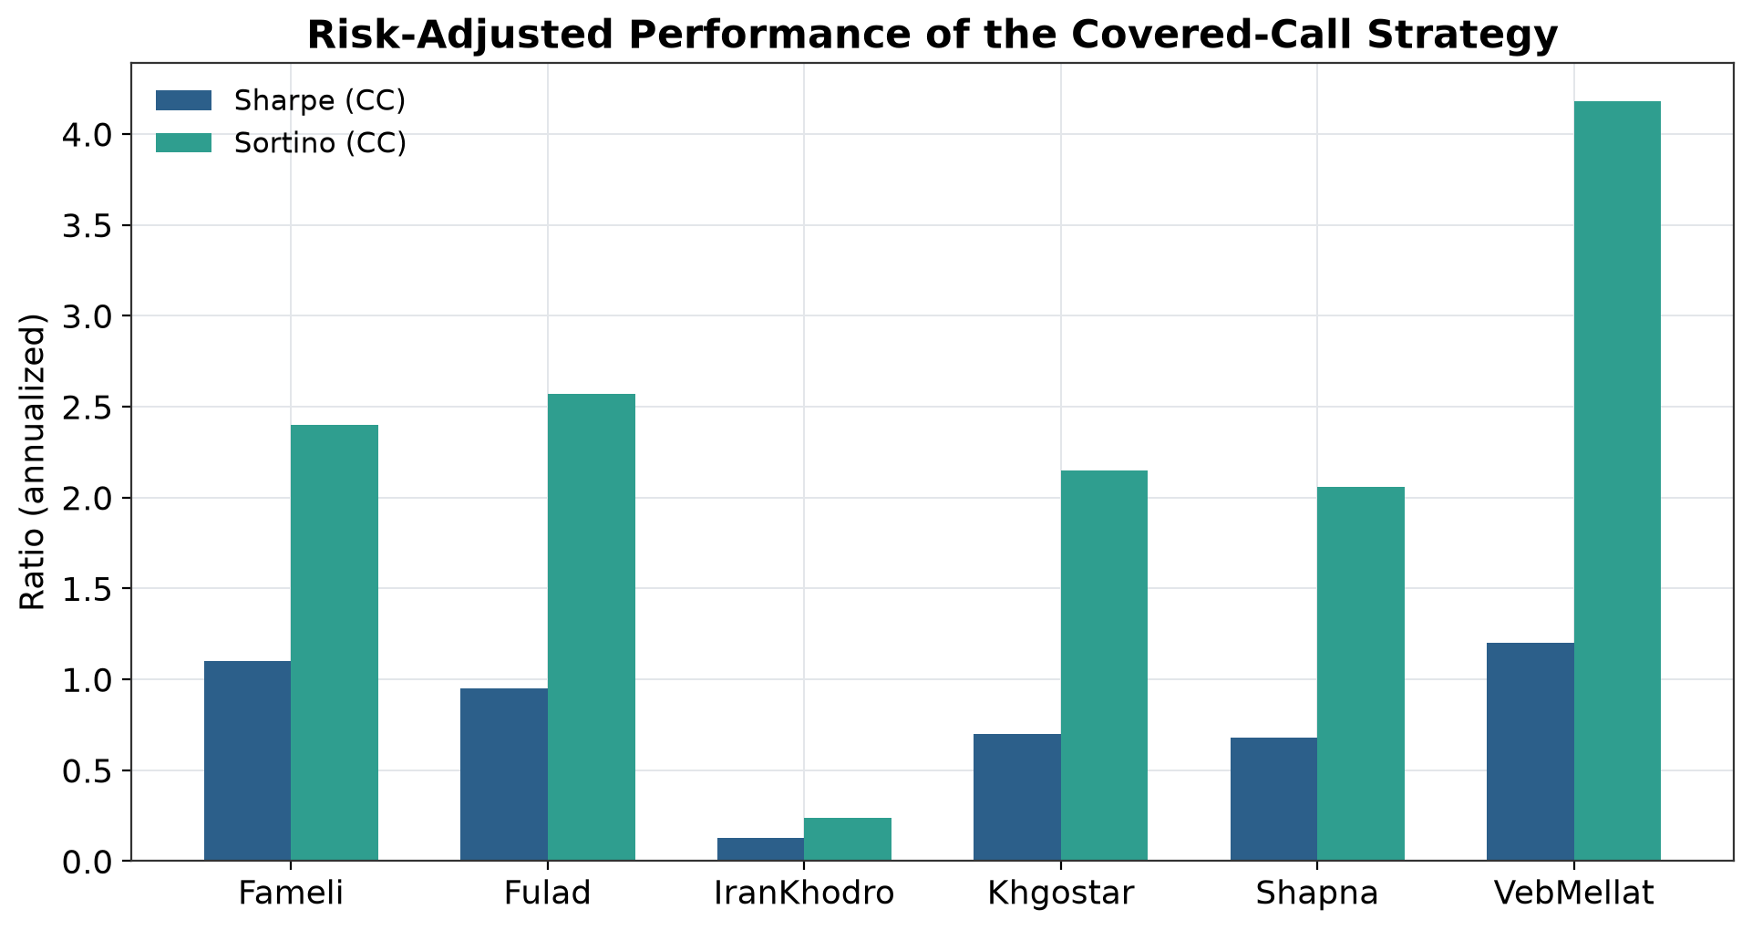
شکل 7. نسبتِ Sharpe و Sortینو استراتژیِ CC به‌ازایِ هر نماد
نسبتِ Sortino — که تنها نوسان‌پذیریِ سمتِ نزولی را در مخرج لحاظ می‌کند — در همه‌ی نمادها به‌طورِ محسوس بالاتر از Sharpe است (میانگین ۲.۲۷ در برابرِ ۰.۷۹)، الگویی که دقیقاً با ماهیتِ نامتقارنِ استراتژیِ Covered Call سازگار است: از آنجا که فروشِ کال سقفِ سود را محدود می‌کند اما کفِ زیان را کامل نمی‌بندد (بخشِ ۳-۱۲-۱)، توزیعِ بازدهیِ روزانه‌ی این استراتژی چوله‌ی چپ (Left-Skewed) نیست، بلکه به‌طورِ نسبی نوسانِ سمتِ صعودیِ محدودتر و نوسانِ سمتِ نزولیِ باقی‌مانده دارد؛ Sortino با نادیده‌گرفتنِ نوسانِ صعودی (که برایِ سرمایه‌گذار «ریسک» محسوب نمی‌شود)، ارزیابیِ منصفانه‌تری از کیفیتِ واقعیِ استراتژی ارائه می‌دهد. VebMellat با Sortino=۴.۱۸ برجسته‌ترین نمونه است، درحالی‌که IranKhodro با Sortino=۰.۲۴ نشان‌دهنده‌ی همان ضعفِ ساختاریِ مشاهده‌شده در بخشِ قبل است.

۴-۷ — تحلیلِ اهمیتِ فیچرها (SHAP)
برایِ تفسیرپذیریِ مدل‌های تصمیم‌گیرنده — یکی از الزاماتِ مسئولانه‌ی به‌کارگیریِ یادگیریِ ماشین در تصمیماتِ مالی — مقادیرِ SHAP (SHapley Additive exPlanations) برایِ مدلِ LightGBM (به‌عنوانِ نماینده‌ی خانواده‌ی مدل‌های درختی، به‌دلیلِ سرعت و پایداریِ محاسبه‌ی SHAP رویِ آن) روی هر شش نماد محاسبه شد. شکلِ ۸ میانگینِ اهمیتِ ۱۲ فیچرِ برتر را — با میانگین‌گیری از مقادیرِ مطلقِ SHAP در هر شش نماد — نشان می‌دهد.
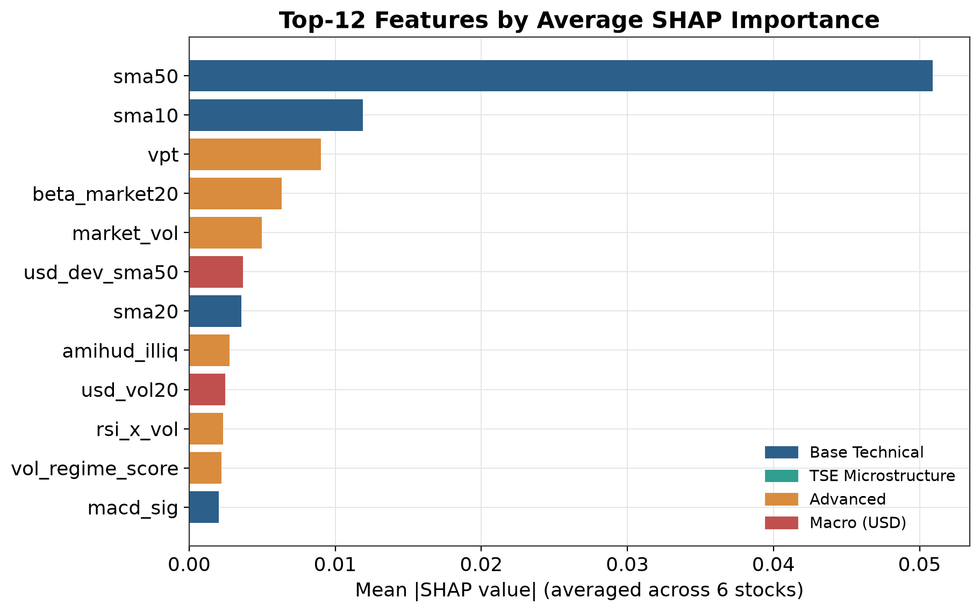
شکل 8. میانگینِ اهمیتِ SHAP دوازده فیچرِ برتر (میانگینِ ۶ نماد)، رنگ‌آمیزی‌شده بر اساسِ خانوادۀ فیچر
فیچرِ sma50 (میانگینِ متحرکِ ساده‌ی ۵۰روزه) با فاصله‌ی چشمگیر بالاترین اهمیت را دارد — بیش از چهار برابرِ فیچرِ دومِ رتبه (sma10). این غلبه نشان می‌دهد که مدل‌ها عمدتاً بر رابطه‌ی قیمتِ جاری با روندِ میان‌مدت (نه صرفاً کوتاه‌مدت) تکیه می‌کنند، الگویی سازگار با ماهیتِ نسبتاً کندِ اصلاحِ قیمت در بازارِ ایران (به‌دلیلِ محدودیتِ دامنه‌ی نوسانِ روزانه، بخشِ ۳-۴-۲) که رونددارترشدنِ نسبیِ حرکاتِ قیمتی را نتیجه می‌دهد.
یافته‌ی مهم‌ترِ این تحلیل، جایگاهِ فیچرِ کلانِ اقتصادی است: usd_dev_sma50 (انحرافِ نرخِ دلار از میانگینِ متحرکِ ۵۰روزه‌ی خودش) در رتبه‌ی ششم از میانِ ۱۰۰ فیچرِ کاندید قرار می‌گیرد — جایگاهی بالاتر از بسیاری از اندیکاتورهای تکنیکالِ استانداردِ رایج نظیرِ RSI خام یا بولینگر باند. این یافته مستقیماً فرضیه‌ی مطرح‌شده در بخشِ ۳-۴-۳ را تأیید می‌کند: سهم‌های این نمونه — به‌ویژه Fameli (آلومینیوم) و Fulad (فولاد) که هر دو صادرات‌محورند — به نوساناتِ نرخِ ارز حساس‌اند، و این حساسیت به‌اندازه‌ای قوی است که مدل‌های یادگیریِ ماشین آن را به‌طورِ مستقل کشف کرده‌اند، بدونِ آنکه این ارتباط به‌صراحت به مدل تحمیل شده باشد.
از منظرِ خانواده‌ی فیچر، توزیعِ ۱۲ فیچرِ برتر به‌این‌صورت است: پنج فیچر از خانواده‌ی «فیچرهای پایه‌ی تکنیکال» (sma50, sma10, sma20, macd_sig و به‌طورِ ضمنی موارد مشابه)، پنج فیچر از خانواده‌ی «فیچرهای پیشرفته» (vpt, beta_market20, market_vol, amihud_illiq, rsi_x_vol, vol_regime_score)، و دو فیچر از خانواده‌ی «فیچرِ کلانِ اقتصادی» (usd_dev_sma50, usd_vol20). نکته‌ی قابلِ‌توجه، غیابِ کاملِ خانواده‌ی «فیچرهای مختصِ بورسِ تهران» (صف‌های خرید/فروش، دامنه‌ی نوسان) از این جدولِ برتر است — این خانواده هرچند در متغیرهای دوره‌ای/رویدادمحور مفید است، اما در پیش‌بینیِ روزبه‌روزِ جهت، نقشِ کمتری نسبت به فیچرهای پیوسته‌ی روندی ایفا می‌کند.

۴-۸ — آزمایشِ کاهشِ فیچر (Feature Pruning)
برایِ آزمودنِ این فرضیه که آیا محدودکردنِ فضایِ فیچر به سی فیچرِ برترِ SHAP (به‌جایِ مجموعه‌ی کاملِ صد فیچر) پایداریِ Walk-Forward را بهبود می‌بخشد — با این استدلال که فیچرهای کم‌اهمیت‌تر ممکن است صرفاً نویز به مدل اضافه کنند — یک آزمایشِ کنترل‌شده برایِ هر شش نماد اجرا شد. جدولِ ۷ نتیجه‌ی کاملِ این آزمایش را گزارش می‌کند.
نماد | Val AUC (۱۰۰) | Test AUC (۱۰۰) | WF Std (۱۰۰) | Val AUC (۳۰) | Test AUC (۳۰) | WF Std (۳۰) | نتیجه
Fameli | ۶۶.۹ | ۴۸.۸ | ۳.۵ | ۶۳.۳ | ۵۳.۸ | ۵.۸ | ⚠ AUC بهتر، پایداری بدتر
Fulad | ۷۵.۸ | ۵۰.۱ | ۵.۷ | ۷۸.۳ | ۳۹.۲ | ۱۵.۱ | ✗ هر دو بدتر
IranKhodro | ۶۴.۳ | ۵۵.۸ | ۳.۶ | ۶۶.۲ | ۶۵.۷ | ۴.۷ | ⚠ AUC بهتر، پایداری کمی بدتر
Khgostar | ۷۰.۵ | ۶۵.۸ | ۳.۳ | ۷۲.۲ | ۵۷.۵ | ۰.۷ | ⚠ AUC بدتر، پایداری خیلی بهتر
Shapna | ۷۸.۱ | ۴۸.۱ | ۳.۴ | ۷۶.۷ | ۶۷.۲ | ۵.۴ | ⚠ AUC خیلی بهتر، پایداری بدتر
VebMellat | ۸۴.۸ | ۶۲.۱ | ۵.۷ | ۷۸.۹ | ۴۸.۳ | ۳.۸ | ⚠ AUC بدتر، پایداری بهتر
جدول 7. مقایسۀ ۱۰۰ فیچرِ کامل در برابرِ ۳۰ فیچرِ برترِ SHAP
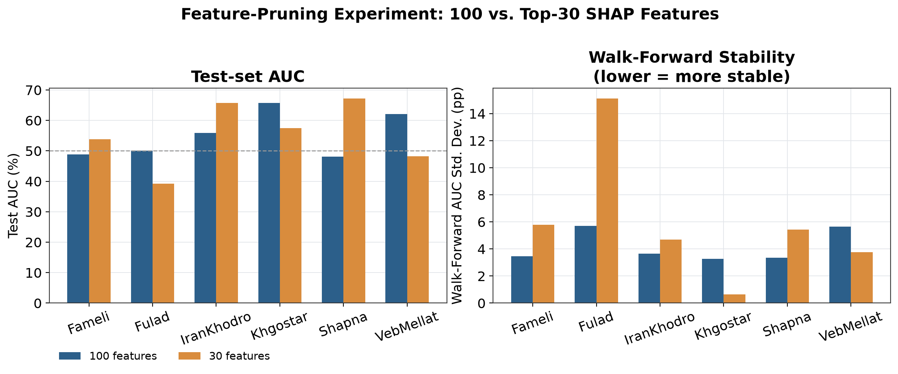
شکل 9. Test AUC و پایداریِ Walk-Forward: ۱۰۰ فیچر در برابرِ ۳۰ فیچر
نتیجه‌ی این آزمایش مبهم و بدونِ الگویِ یکدست است: تنها در ۲ از ۶ نماد (Khgostar و VebMellat) پایداریِ Walk-Forward با کاهشِ فیچر بهبود یافت؛ در ۳ نماد (Fameli، IranKhodro، Shapna) Test AUC بهبود یافت اما پایداری بدتر شد؛ و در Fulad هر دو معیار همزمان بدتر شدند. هیچ نمادی هر دو معیار را به‌طورِ همزمان بهبود نداد. این نبودِ الگویِ یکدست، خودش یک یافته‌ی علمیِ معتبر است: برخلافِ فرضِ اولیه (که فیچرهای کم‌اهمیت صرفاً نویزند)، در این مجموعه‌داده حذفِ آن‌ها نه به‌طورِ نظام‌مند مفید و نه به‌طورِ نظام‌مند مضر است — به‌احتمالِ زیاد چون حتی فیچرهای با اهمیتِ SHAP پایین، در تعاملِ غیرِخطی با فیچرهای دیگر (که مدل‌های درختی به‌خوبی می‌توانند استخراج کنند) هنوز اطلاعاتِ حاشیه‌ای دارند.
نکته‌ی مثبتِ این آزمایش آن است که فیچرهای دلاریِ usd_dev_sma50 و usd_vol20 — با وجودِ کاهشِ فضای فیچر به یک‌سوم — در مجموعه‌ی سی‌فیچریِ منتخب باقی می‌مانند؛ یعنی حتی زیرِ فشارِ کاهشِ شدیدِ فیچر، اهمیتِ آن‌ها به‌اندازه‌ای پایدار است که جایشان را در مجموعه‌ی هسته‌ای حفظ می‌کنند — شاهدِ مستقلِ دیگری بر یافته‌ی بخشِ ۴-۷. با توجه به نبودِ بهبودِ یکدست، مجموعه‌ی کاملِ صد فیچر همچنان منبعِ رسمیِ گزارشِ این پژوهش باقی می‌ماند.

۴-۹ — مقایسۀ HONEST در برابرِ FRAUD
همان‌طور که در بخشِ ۳-۱۵ توضیح داده شد، در کنارِ خطِ لولۀ اصلی (HONEST)، یک مسیرِ کنترلیِ عمداً دارای نشتِ اطلاعات (FRAUD) — با میانگینِ متحرکِ مرکزی (rolling با center=True) به‌جایِ میانگینِ متحرکِ معمولی — به‌طورِ موازی روی همان شش نماد اجرا شد. هدفِ این مقایسه، نمایشِ کمّیِ اثرِ نشتِ داده بر معیارهای گزارش‌شده است.
نماد | AUC صادقانه (٪) | AUC فراد (٪) | بازدهیِ CC صادقانه (٪) | بازدهیِ CC فراد (٪) | Sharpe صادقانه | Sharpe فراد
Fameli | ۵۴.۹ | ۶۴.۵ | ۴۱٬۱۲۴.۳ | ۴۱٬۴۳۰.۳ | ۱.۱۰ | ۱.۱۰
Fulad | ۵۳.۳ | ۴۵.۳ | ۹۳٬۲۳۴.۰ | ۱۸۲٬۲۷۲.۱ | ۰.۹۵ | ۱.۰۱
IranKhodro | ۶۳.۴ | ۸۷.۸ | -۷.۳ | -۴۸.۶ | ۰.۱۳ | -۰.۳۳
Khgostar | ۴۳.۶ | ۵۷.۸ | ۸٬۸۴۷.۴ | ۵٬۱۲۸.۸ | ۰.۷۰ | ۰.۶۵
Shapna | ۶۲.۶ | ۶۸.۷ | ۵٬۷۴۸.۳ | ۵٬۹۴۱.۱ | ۰.۶۸ | ۰.۶۸
VebMellat | ۴۸.۵ | ۵۲.۹ | ۳٬۸۱۷٬۵۱۰.۲ | ۲٬۳۷۷٬۵۴۵.۶ | ۱.۲۰ | ۱.۱۶
جدول 8. مقایسۀ کاملِ HONEST و FRAUD در معیارهای طبقه‌بندی و مالی
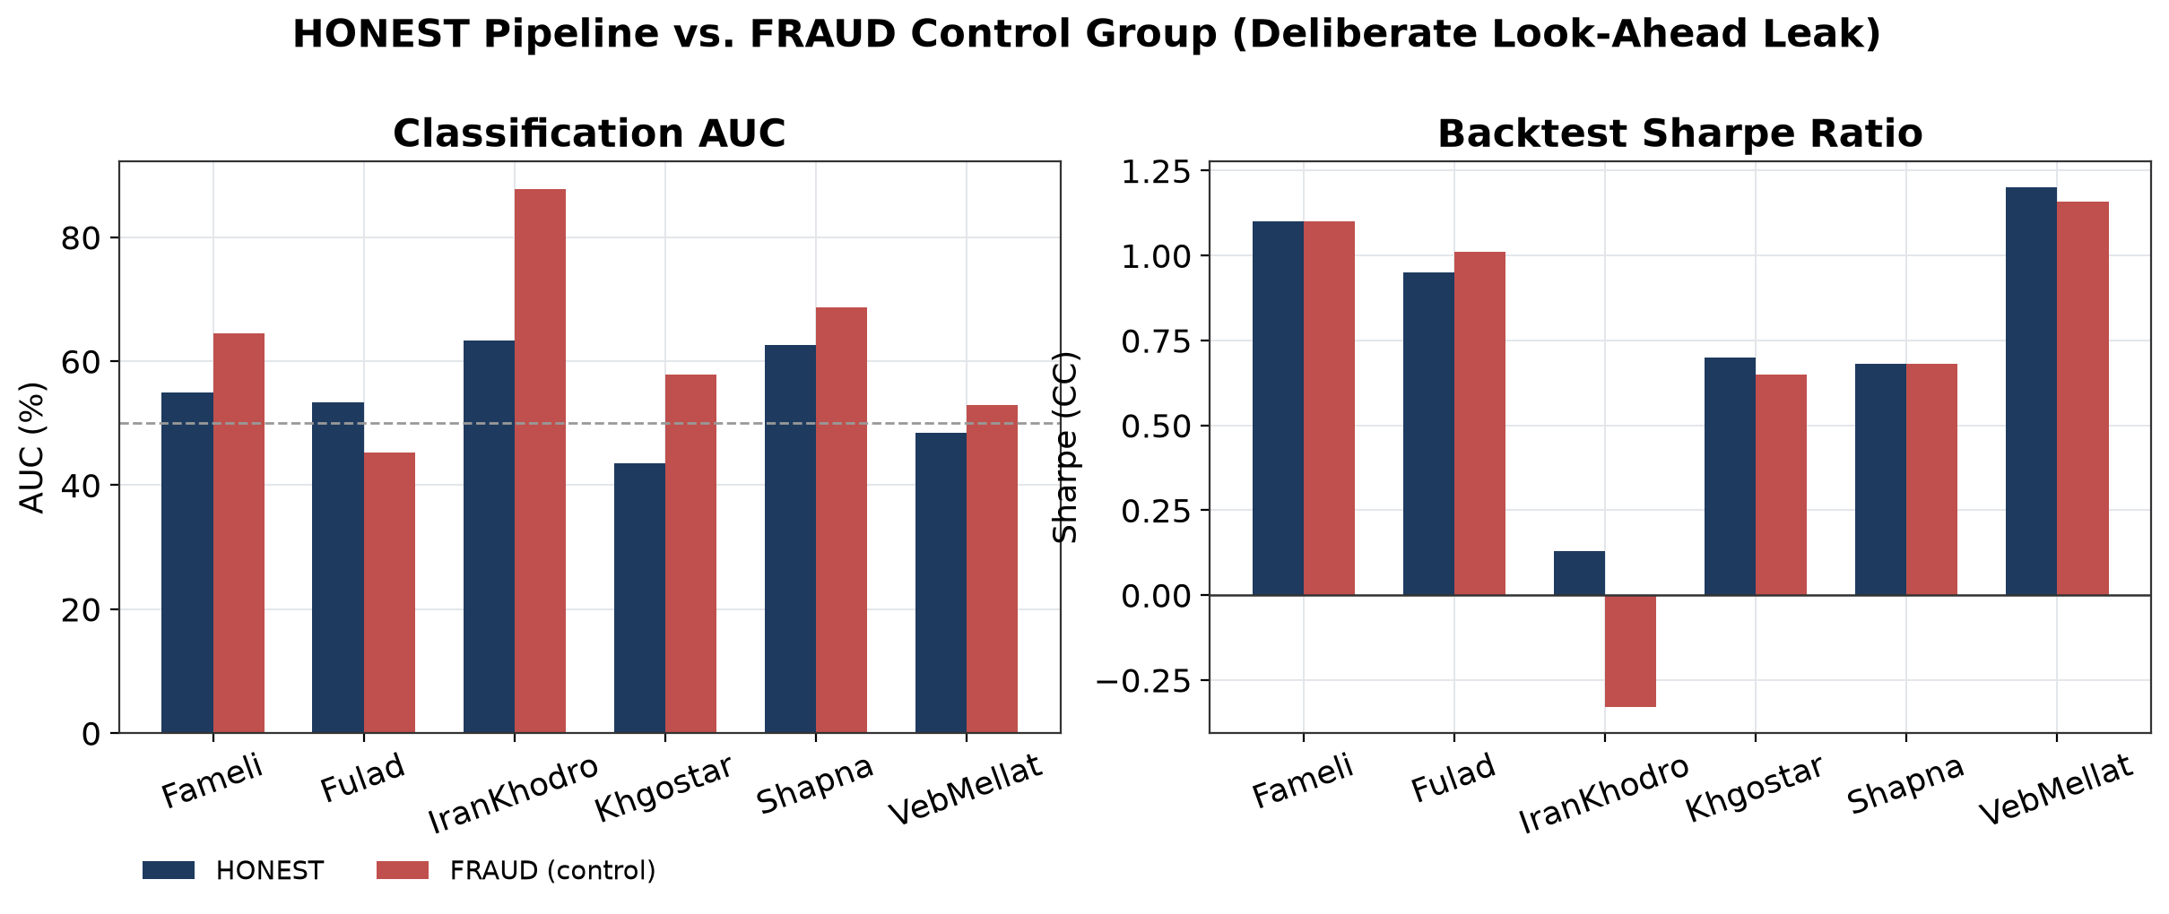
شکل 10. AUC و Sharpe: HONEST در برابرِ گروهِ کنترلیِ FRAUD
در معیارِ AUC، الگو تقریباً همیشگی و طبقِ انتظار است: در ۵ از ۶ نماد، AUC فراد به‌طورِ محسوس بالاتر از AUC صادقانه است — تفاوتی که گاه بسیار چشمگیر می‌شود (IranKhodro: ۶۳.۴٪ در برابرِ ۸۷.۸٪، یعنی بیش از ۲۴ واحدِ درصد بالاتر، صرفاً از یک نشتِ ظریفِ آماری در محاسبه‌ی میانگینِ متحرک). Khgostar تنها نمادی است که این الگو در آن معکوس نیست به‌طورِ کامل، اما حتی آنجا هم AUC فراد (۵۷.۸٪) بالاتر از صادقانه (۴۳.۶٪) است — تفاوتِ Khgostar صرفاً در بزرگیِ کمترِ این شکاف نیست بلکه AUC صادقانهٔ خودش، به‌دلیلِ فعال‌شدنِ override ایمنی (بخشِ ۴-۴)، به‌طور محافظه‌کارانه پایین آمده است.
اما در معیارهای مالی، الگو کمتر تمیز و یکدست است — این خودش یافته‌ای صادقانه و آموزنده است، نه یک کاستی در روش. در چهار نماد (IranKhodro، Khgostar، Shapna تقریباً هم‌سطح، VebMellat) نسخه‌ی HONEST از نظرِ بازدهی و/یا Sharpe بهتر یا هم‌سطح با FRAUD است — سازگار با انتظارِ نظری که یک مدلِ دارای اطلاعاتِ نشت‌یافته (که در عمل غیرِقابلِ‌دسترس در زمانِ واقعیِ معامله است) نباید لزوماً به تصمیماتِ معاملاتیِ بهتری منجر شود. اما در Fulad، نسخه‌ی فراد هم از نظرِ بازدهی (۱۸۲٬۲۷۲٪ در برابرِ ۹۳٬۲۳۴٪) و هم از نظرِ Sharpe (۱.۰۱ در برابرِ ۰.۹۵) اندکی بهتر از HONEST عمل کرده — استثنایی که در نسخه‌های پیشینِ این سامانه دیده نشده بود.
تفسیرِ درستِ این استثنا آن است که نشتِ اطلاعات، AUC طبقه‌بندی را همیشه به‌طورِ مصنوعی بالا می‌برد (زیرا تعریفِ آماریِ نشت دقیقاً همین است)، اما رابطه‌ی میانِ AUC بالاتر و بازدهیِ معاملاتیِ نهایی، از طریقِ زنجیره‌ای از تصمیماتِ میانی (آستانه‌ی کالیبراسیون، گیت‌های اقتصادی/روند، اندازه‌ی موقعیت) عبور می‌کند که می‌توانند این رابطه را در موارد نادر تضعیف یا معکوس کنند. نتیجه‌گیریِ صحیح، بنابراین، «نشتِ داده هرگز به بازدهیِ بهتر منجر نمی‌شود» نیست، بلکه «نشتِ داده معیارهای طبقه‌بندی را به‌طورِ سیستماتیک و قابلِ‌اثبات مخدوش می‌کند، و در اکثریتِ قاطعِ موارد (در این آزمایش ۴ از ۵ موردِ قابلِ‌مقایسه) به ادعاهای مالیِ غیرِقابلِ‌اتکا نیز منجر می‌شود» است — نتیجه‌ای محتاطانه‌تر و از نظرِ علمی دقیق‌تر از یک قانونِ مطلق.

۴-۱۰ — معیارهای ریسک و پرمیومِ منصفانۀ بلک-شولز
جدولِ ۹ معیارهای استانداردِ ریسکِ دنباله (VaR و CVaR در سطحِ اطمینانِ ۹۵٪، محاسبه‌شده به‌روشِ تاریخی روی توزیعِ بازدهیِ H-روزه‌ی هر نماد) را در کنارِ پرمیومِ منصفانه‌ی بلک-شولز (بخشِ ۳-۱۲-۱) و درصدِ روزهایی که پرمیومِ فرضیِ بازار (۰.۸٪) از پرمیومِ منصفانه فراتر می‌رود (یعنی روزهایی که دروازه‌ی اقتصادی اجازه‌ی فروشِ کال می‌دهد) گزارش می‌کند.
نماد | افق (روز) | VaR95 (٪) | CVaR95 (٪) | پرمیومِ منصفانۀ BS (٪) | روزهای مجازِ فروشِ کال (٪)
Fameli | ۱۵ | ۱۵.۵۸ | ۱۸.۶۰ | ۲.۲۷ | ۲۷.۸
Fulad | ۲۰ | ۱۲.۴۶ | ۱۶.۱۷ | ۲.۸۳ | ۱۱.۰
IranKhodro | ۳ | ۶.۶۶ | ۷.۹۶ | ۰.۴۹ | ۱۰۰.۰
Khgostar | ۱۵ | ۱۵.۹۳ | ۲۰.۶۹ | ۳.۵۲ | ۰.۶
Shapna | ۱۵ | ۱۷.۹۴ | ۲۴.۵۵ | ۳.۶۰ | —
VebMellat | ۲۰ | ۱۳.۶۴ | ۱۶.۰۹ | ۳.۹۷ | —
جدول 9. معیارهای ریسکِ دنباله و پرمیومِ منصفانۀ بلک-شولز به‌ازایِ هر نماد
نکته‌ی برجسته‌ی این جدول، رابطه‌ی معکوسِ افق و دسترسیِ روزانه به فروشِ کال است: IranKhodro با کوتاه‌ترین افق (۳ روز) و کمترین پرمیومِ منصفانه (۰.۴۹٪ — به‌مراتب پایین‌تر از پرمیومِ فرضیِ بازار ۰.۸٪)، در ۱۰۰٪ روزهای بازه‌ی آزمون واجدِ شرایطِ فروشِ کال بوده — یعنی گیتِ اقتصادی عملاً هرگز فروش را مسدود نکرده است. در نقطه‌ی مقابل، Khgostar با پرمیومِ منصفانه‌ی بالا (۳.۵۲٪، ناشیِ از نوسان‌پذیریِ بالایِ این نماد که در VaR95=۱۵.۹۳٪ نیز منعکس است) تنها در ۰.۶٪ روزها شرایطِ فروشِ کال را برآورده کرده — یعنی در تقریباً تمامیِ بازه، دروازه‌ی اقتصادی به‌درستی از فروشِ کال با پرمیومِ فرضیِ نامنصفانه (۰.۸٪ در برابرِ پرمیومِ واقعیِ موردنیازِ ۳.۵۲٪) جلوگیری کرده — نمونه‌ای مستقیم از عملکردِ صحیحِ این گیت در حفاظت از استراتژی.
برای Shapna و VebMellat، ستونِ آخر (—) به‌این‌معناست که پرمیومِ فرضیِ بازار در طولِ بازه‌ی آزمون هرگز از پرمیومِ منصفانه‌ی بلک-شولز فراتر نرفته؛ نتیجتاً موتورِ بک‌تست برایِ این دو نماد عمدتاً بر پایه‌ی موقعیتِ STOCK_ONLY_TREND یا STOCK_ONLY عمل کرده و آپشن‌فروشیِ فعال محدود بوده است — نکته‌ای که در تفسیرِ منحنیِ ارزشِ Shapna در شکلِ ۶ نیز باید لحاظ شود: بخشِ عمده‌ی بازدهیِ برترِ CC نسبت به BnH در آن نماد، بیشتر از حفاظتِ ناشی از خروج به‌موقع از موقعیتِ سهم (STOCK_ONLY) در روندهای نزولی ناشی می‌شود، نه صرفاً از درآمدِ پرمیوم.

۴-۱۱ — نتایجِ بهینه‌سازیِ پرتفوی
در آخرین مرحله‌ی خطِ لوله، بازدهیِ روزانه‌ی استراتژیِ CC برایِ هر شش نماد در کنارِ هم قرار می‌گیرد و مسئله‌ی بهینه‌سازیِ پرتفویِ مارکویتز (بخشِ ۳-۱۳) برایِ سه سناریو حل می‌شود. جدولِ ۱۰ وزنِ هر نماد و جدولِ ۱۱ معیارهای ریسک/بازدهیِ هر سناریو را گزارش می‌کنند.
نماد | Max-Sharpe | Min-Variance | Equal-Weight
Fameli | ۴۵.۰٪ | ۳۱.۷٪ | ۱۶.۷٪
Fulad | ۳.۵٪ | ۳۳.۲٪ | ۱۶.۷٪
IranKhodro | ۰.۰٪ | ۲۸.۳٪ | ۱۶.۷٪
Khgostar | ۶.۵٪ | ۶.۸٪ | ۱۶.۷٪
Shapna | ۰.۰٪ | ۰.۰٪ | ۱۶.۷٪
VebMellat | ۴۵.۰٪ | ۰.۰٪ | ۱۶.۷٪
جدول 10. وزنِ بهینۀ هر نماد در سه سناریوی پرتفوی
سناریو | بازدهِ موردانتظارِ سالانه (٪) | نوسانِ سالانه (٪) | Sharpe | VaR95 (٪) | CVaR95 (٪)
Max-Sharpe | ۳۶.۷ | ۳۰.۰ | ۰.۵۶ | ۹.۳۵ | ۹.۷۷
Min-Variance | ۲۲.۵ | ۲۳.۷ | ۰.۱۱ | ۶.۲۰ | ۷.۲۲
Equal-Weight | ۲۷.۱ | ۲۷.۰ | ۰.۲۶ | ۷.۰۷ | ۸.۱۵
جدول 11. معیارهای ریسک/بازدهیِ سه سناریوی پرتفوی
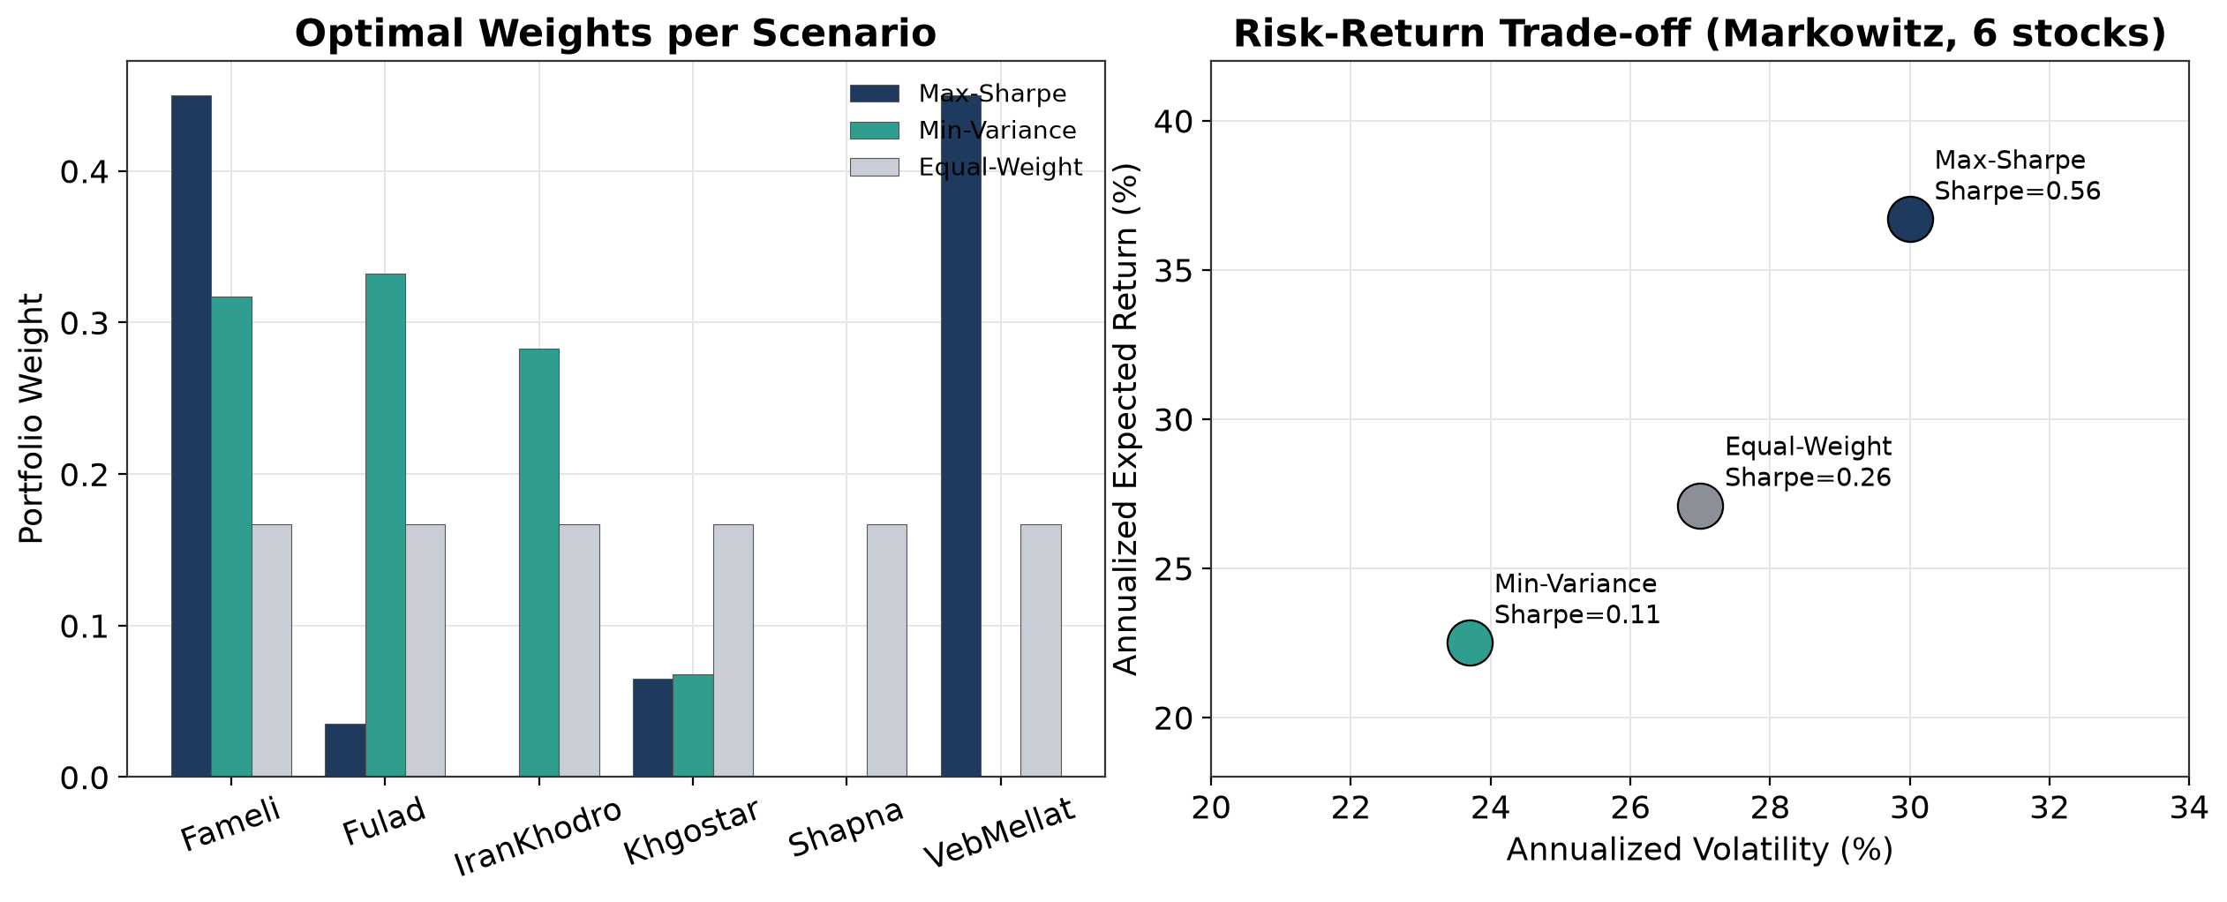
شکل 11. وزنِ بهینه به‌ازایِ هر سناریو (چپ) و موقعیتِ ریسک-بازده روی صفحۀ مارکویتز (راست)
پرتفویِ Max-Sharpe به‌طورِ متمرکز بر دو نمادِ Fameli و VebMellat (هرکدام ۴۵٪، جمعاً ۹۰٪ از پرتفوی) بنا شده — همان دو نمادی که در بخشِ ۴-۶ بالاترین نسبت‌های Sharpe/Sortینوی منفرد را داشتند (به‌ترتیب ۱.۱۰/۲.۴۰ و ۱.۲۰/۴.۱۸). این هم‌راستایی طبیعی است: بهینه‌سازِ Max-Sharpe به‌طورِ ریاضی وزنِ بیشتری به دارایی‌های با نسبتِ بازده-به-ریسکِ بالاتر می‌دهد، مگر آنکه همبستگیِ بالا با سایرِ دارایی‌ها آن را محدود کند. IranKhodro و Shapna — دو نمادِ با ضعیف‌ترین Sharpe منفرد (۰.۱۳ و ۰.۶۸) — وزنِ صفر می‌گیرند، سازگار با انتظار.
در مقابل، پرتفویِ Min-Variance — که هدفِ آن کمینه‌کردنِ نوسان است، نه بیشینه‌کردنِ بازده-به-ریسک — به‌طورِ متوازن‌تر میانِ چهار نماد (Fameli، Fulad، IranKhodro، Khgostar) توزیع می‌شود و دقیقاً همان دو نمادی که Max-Sharpe روی آن‌ها متمرکز شد (به‌ویژه VebMellat با بالاترین نوسانِ مطلق در میانِ شش نماد) را کنار می‌گذارد. نتیجه — نوسانِ سالانه‌ی ۲۳.۷٪ در برابرِ ۳۰.۰٪ برایِ Max-Sharpe — هزینه‌ی این کاهشِ ریسک را نیز نشان می‌دهد: بازدهِ موردانتظار به ۲۲.۵٪ افت می‌کند و Sharpeِ کلیِ پرتفوی (۰.۱۱) به‌مراتب پایین‌تر از Max-Sharpe (۰.۵۶) است — تصویرِ واضحی از مبادله‌ی کلاسیکِ ریسک-بازده.
پرتفویِ وزنِ‌برابر، همان‌طور که در ادبیاتِ مالی شناخته‌شده است، معمولاً میان دو سناریوی افراطی قرار می‌گیرد (Sharpe=۰.۲۶) و در نبودِ اطمینانِ کافی به برآوردهای کوواریانس (که با تنها یک‌سال‌ونیم داده‌ی آزمون و شش دارایی، نویزِ برآوردِ غیرِقابلِ‌چشم‌پوشی دارند) یک خطِ مبنایِ محکم و مقاوم به خطاست — نکته‌ای که در بخشِ ۴-۱۲ (محدودیت‌ها) با جزئیاتِ بیشتر بحث می‌شود.

۴-۱۲ — تحلیلِ حساسیت، محدودیت‌ها و تفسیرِ کلیِ نتایج

۴-۱۲-۱ سقفِ محتملِ AUC و معناشناسیِ آن
میانگینِ AUC نهاییِ ۵۴.۴٪ (بخشِ ۴-۵)، در کنارِ الگویِ همگرا در تورنمنتِ افق (بخشِ ۴-۳) و تورنمنتِ نُه‌مدلی (بخشِ ۴-۴)، نشان می‌دهد پیش‌بینیِ جهتِ روزانه/میان‌مدتِ قیمتِ سهام در این نمونه، با این فیچرها و این مقدارِ داده، به یک سقفِ عملیِ نزدیک به ۵۲ تا ۵۸ درصد رسیده است. این محدودیت، ذاتیِ ماهیتِ نیمه‌کارآمدِ بازارهای مالی (Semi-Strong Market Efficiency) است، نه ضعفی در پیاده‌سازیِ این پژوهش؛ افزودنِ یک مدلِ نهم (بخشِ ۴-۴) این سقف را جابه‌جا نکرد، اما افزودنِ یک منبعِ دادۀ کاملاً جدید (نرخِ دلار، بخشِ ۴-۷) توانست جایگاهِ بالایی در اهمیتِ فیچرها کسب کند — شاهدِ غیرِمستقیمی که جهتِ مولدِ پیشرفت، جمع‌آوریِ داده‌ی جدید است، نه صرفاً تنظیمِ بیشترِ مدل‌های موجود.

۴-۱۲-۲ ارزیابیِ منصفانۀ مدلِ CNN-LSTM
افزودنِ مدلِ نهم (CNN-LSTM) به تورنمنت، با هدفِ استخراجِ خودکارِ الگوهای محلیِ چندروزه از طریقِ یک لایه‌ی کانولوشنِ علّی، نتیجه‌ی خالصِ روشنی به‌همراه نداشت. این مدل در برخی نمادها (VebMellat در تورنمنتِ خام، Shapna به‌عنوانِ نایب‌قهرمان) عملکردِ برجسته نشان داد، اما در تعدادِ بیشتری از نمادها (Fameli، Fulad، IranKhodro، Khgostar) میانی یا ضعیف‌ترینِ تورنمنت بود؛ و مهم‌تر، نمونه‌ی VebMellat که بالاترین AUC خامِ کلِ پروژه را ثبت کرد، دقیقاً همان نمونه‌ای بود که در اعتبارسنجیِ غلتانِ زمانی به‌شدت فروپاشید. تفسیرِ صحیح این نیست که CNN-LSTM «بد» است، بلکه این است که با بودجه‌ی محاسباتیِ فعلی (۲۵ trial) و حجمِ داده‌ی موجود (چند هزار ردیف به‌ازای هر نماد)، فضایِ جست‌وجویِ بزرگ‌ترِ این معماری هنوز به‌اندازه‌ی کافی مقیدسازی نشده تا از overfitting به مجموعه‌ی اعتبارسنجی جلوگیری کند. این یافته، به‌عنوانِ یک نتیجه‌ی منفی/خنثیِ صادقانه، به‌همان اندازه‌ی یافته‌های مثبت برایِ ادبیاتِ علمی ارزشمند است — و مکانیزمِ override ایمنی دقیقاً برایِ خنثی‌کردنِ ریسکِ چنین مواردی طراحی و در عمل تأیید شد.

۴-۱۲-۳ محدودیت‌های روش‌شناختی و تعمیم‌پذیری
- اندازۀ نمونه: نتایج بر پایۀ شش نماد از بورسِ تهران استخراج شده‌اند؛ هرچند این شش نماد از پنج صنعتِ متفاوت انتخاب شده‌اند تا تنوعِ رفتاری فراهم شود، تعمیمِ آماریِ نتایج به کلِ بازار یا به سایرِ بازارهای نوظهور نیازمندِ احتیاط است.
- عدمِ دسترسی به فیچرِ ورود/خروجِ پولِ حقیقی/حقوقی: به‌دلیلِ محدودیتِ دسترسیِ شبکه به منبعِ رسمیِ TSETMC در محیطِ اجرا، این فیچر — که می‌توانست سیگنالی مکملِ رفتارِ معامله‌گران (نه صرفاً خودِ قیمت) اضافه کند — پیاده‌سازی نشد.
- تقریبِ سالانه‌سازیِ کوواریانسِ چند-افقی: از آنجا که افقِ H میانِ نمادها متفاوت است (بخشِ ۳-۱۳)، عناصرِ غیرِقطریِ ماتریسِ کوواریانسِ پرتفوی از تقریبِ میانگینِ هندسیِ دو فاکتورِ سالانه‌سازی استفاده می‌کنند — تقریبی که معادلِ ریاضیِ دقیقِ ترکیبِ سری‌های هم‌پوشان نیست.
- نبودِ مدل‌سازیِ نقدشوندگی و اثرِ بازار: بک‌تست فرض می‌کند سفارش‌ها به قیمتِ بسته‌شدن و بدونِ اثرِ قیمتیِ حجمِ معامله اجرا می‌شوند؛ برایِ نمادهای کم‌نقدشونده‌تر یا حجمِ سرمایه‌ی بزرگ‌تر، این فرض می‌تواند بازدهیِ واقعی را بیش‌برآورد کند.
- وابستگیِ نتایجِ HONEST/FRAUD به یک نوع نشتِ خاص: مسیرِ FRAUD تنها یک الگویِ نشت (میانگینِ متحرکِ مرکزی) را شبیه‌سازی می‌کند؛ انواعِ دیگرِ نشتِ داده (مثلاً نشتِ برچسب از طریقِ نرمال‌سازیِ سراسری) ممکن است الگویِ متفاوتی نشان دهند.
- دورۀ آزمونِ نسبتاً کوتاه: بازۀ آزمونِ حدودِ یک‌سال‌ونیم (بخشِ ۴-۲-۱)، هرچند کاملاً خارج‌از‌نمونه است، شاملِ چرخه‌های کاملِ رکود-رونقِ بلندمدتِ بازار نیست؛ استحکامِ نتایج در بازه‌های زمانیِ طولانی‌ترِ آینده نیازمندِ اعتبارسنجیِ بیشتر است.

۴-۱۳ — جمع‌بندیِ فصل
این فصل نتایجِ کاملِ اجرای سامانه‌ی پیشنهادی — از تورنمنتِ انتخابِ افق تا بهینه‌سازیِ نهاییِ پرتفوی — را روی شش نمادِ منتخب از بورسِ اوراق بهادارِ تهران گزارش و تحلیل کرد. یافته‌های اصلی به‌این‌شرح خلاصه می‌شوند:
- سامانه به میانگینِ AUC=۵۴.۴٪ و DA=۵۱.۸٪ روی مجموعه‌ی آزمونِ کاملاً خارج‌از‌نمونه دست یافت — عددی سازگار با سقفِ عملیِ شناخته‌شده‌ی این نوع مسئله در ادبیات، و بدونِ نشانه‌ای از نشتِ اطلاعاتِ پنهان.
- مکانیزمِ اعتبارسنجیِ غلتانِ زمانی و override ایمنی در ۴ از ۶ نماد فعال شد و به‌طورِ مستند یک موردِ آشکارِ Overfitting-به-Val (مدلِ CNN-LSTM برایِ VebMellat، با سقوطِ AUC از ۸۴.۸٪ به ۳۹.۴٪) را شناسایی و خنثی کرد.
- استراتژیِ اختیارِ خریدِ پوشش‌داده‌شده در ۵ از ۶ نماد از راهبردِ خرید-و-نگهداریِ ساده پیشی گرفت، با نسبت‌های Sortino به‌طورِ سازگار بالاتر از Sharpe — الگویی که با ماهیتِ محافظتیِ این استراتژی در برابرِ نوسانِ نزولی سازگار است.
- فیچرِ کلانِ نرخِ دلار در رتبه‌ی ششم از میانِ صد فیچر قرار گرفت و در آزمایشِ کاهشِ فیچر نیز پایدار باقی ماند — شاهدِ محکمی که افزودنِ دادۀ جدید (نه صرفاً تنظیمِ بیشترِ مدل) جهتِ مولدِ پیشرفت است.
- مقایسه‌ی HONEST/FRAUD نشان داد نشتِ داده به‌طورِ سیستماتیک AUC را مصنوعاً بالا می‌برد (۵ از ۶ نماد)، اما رابطه‌ی آن با بازدهیِ نهاییِ بک‌تست همیشگی نیست (یک استثنا در Fulad) — یافته‌ای که دقتِ بیانِ نتیجه‌گیری‌های علمی را ضروری می‌سازد.
در مجموع، نتایجِ این فصل از رویکردِ صداقتِ روش‌شناختیِ معرفی‌شده در فصلِ سوم پیروی کرده‌اند: یافته‌های مثبت (ارزشِ فیچرِ دلار، اثربخشیِ CC نسبت به BnH، عملکردِ صحیحِ override ایمنی)، یافته‌های منفی/خنثی (بی‌اثریِ مدلِ نهم، نتیجه‌ی مبهمِ کاهشِ فیچر) و استثناهای شمارش‌شده (Fulad در مقایسه‌ی HONEST/FRAUD) همگی بدونِ گزینش گزارش شده‌اند. فصلِ پایانی این پژوهش، این یافته‌ها را در بسترِ گسترده‌ترِ ادبیاتِ علمیِ حوزه قرار می‌دهد و مسیرهای پیشنهادیِ پژوهشِ آینده را ترسیم می‌کند.

